УТВЕРЖДАЮ:
Генеральный директор
АО «Аэропорт Сургут»

___________________ Прийма С.В.

____ _______________ 2026 года

КОНКУРЕНТНАЯ ЗАКУПКА ПУТЕМ ПРОВЕДЕНИЯ
ЗАПРОСА ПРЕДЛОЖЕНИЙ В ЭЛЕКТРОННОЙ ФОРМЕ

Номер закупки: 63/2026 ЗП

Сургут, 2026
РАЗДЕЛ 1. ИЗВЕЩЕНИЕ

о проведении запроса предложений в электронной форме

для целей осуществления конкурентной закупки

Заказчик – Акционерное общество «Аэропорт Сургут» (АО «Аэропорт Сургут») (далее – Заказчик).
Адрес юридического лица: 628422, Ханты-Мансийский автономный округ – Югра, город Сургут.
Адрес для направления корреспонденции: 628408, Россия, ХМАО - Югра, г. Сургут, А/Я Бокс № 11.
тел./факс приемной (3462)28-00-74/(3462)28-00-79
Е-mail: office@airsurgut.ru

Настоящее Извещение и Документация о конкурентной закупке размещаются согласно Федеральному закону «О закупках товаров, работ, услуг отдельными видами юридических лиц» от 18.07.2011 №223-ФЗ):
- в Единой информационной системе: zakupki.gov.ru, далее – Единая информационная система.
- на сайте оператора электронной торговой площадки АО «Единая электронная торговая площадка» corp.roseltorg.ru.
На сайте Заказчика www.airport-surgut.ru Извещение и Документация размещаются информационно.

Контактные лица Заказчика:
в части регламента проведения закупки:
Исламова Мария Михайловна, специалист 1 категории отдела подготовки и проведения торгов Службы закупок АО «Аэропорт Сургут», тел. 8 (3462) 770-309, Mariya.Islamova@utair.ru;
Добрынина Марина Владимировна, секретарь Комиссии по закупкам АО «Аэропорт Сургут», тел. 8 (3462) 770-226;
в части проведения консультаций по техническим вопросам:
Святкина Татьяна Валентиновна, начальник строительного отдела АО «Аэропорт Сургут», тел. 8 (3462) 770-001, stv@aisurgut.ru.
Форма заявки на участие в закупке: электронная, размещена на сайте corp.roseltorg.ru, заполняется участником закупки и автоматически формируется электронной торговой площадкой. Наименование оператора электронной торговой площадки: АО «Единая электронная торговая площадка», адрес: 127006, г. Москва, ул. Каретный ряд д.2/1, тел.: 8 (495) 276-16-26, факс: 8 (495) 542-40-20.

Предмет договора: Выполнение работ по демонтажу и монтажу кабельных линий от электрощитовой 0,4 кВ до шкафов управления циркуляционными насосами №1,2,3,4 с установкой новых щитов управления в здании котельной.

Объем и описание выполняемых работ определены настоящим Извещением и Документацией о закупке (раздел 3 «Техническое задание»).
Код товара, работы, услуги по Общероссийскому классификатору продукции по видам экономической деятельности ОК 034-2014 (КПЕС 2008) – F.42.22.22.110

Применение национального режима | Да/нет
В отношении закупаемых товаров, работ, услуг Постановлением Правительства от 23.12.2024 № 1875 «О мерах по предоставлению национального режима при осуществлении закупок товаров, работ, услуг для обеспечения государственных и муниципальных нужд, закупок товаров, работ, услуг отдельными видами юридических лиц» установлен запрет приобретения товаров, работ, услуг иностранного происхождения | нет
В отношении закупаемых товаров, работ, услуг Постановлением Правительства от 23.12.2024 № 1875 «О мерах по предоставлению национального режима при осуществлении закупок товаров, работ, услуг для обеспечения государственных и муниципальных нужд, закупок товаров, работ, услуг отдельными видами юридических лиц» установлено ограничение приобретения товаров, работ, услуг иностранного происхождения | нет

Место выполнения работ: в соответствии с Документацией о закупке (раздел 3 «Техническое задание»).

Сроки выполнения работ: в соответствии с Документацией о закупке (раздел 3 «Техническое задание»).
Сведения о начальной максимальной цене договора НМЦД: 648 087,29 (Шестьсот сорок восемь тысяч восемьдесят семь рублей 29 копеек) без учета НДС, НДС оплачивается в соответствии с действующим законодательством РФ.
Сведения о порядке определения и обоснования начальной (максимальной) цены договора для проведения конкурентной закупки указаны в Разделе 7 настоящей Документации.

Срок, место и порядок предоставления Документации о закупке: размещена в открытом доступе в Единой информационной системе zakupki.gov.ru, сайте электронной торговой площадки corp.roseltorg.ru и на сайте Заказчика (информационно) www.airport-surgut.ru для всеобщего ознакомления.

Размер, порядок и сроки внесения платы, взимаемой Заказчиком за предоставление документации: не предусмотрены.
Порядок, дата начала, дата и время окончания срока подачи заявок на участие в закупке и порядок подведения итогов конкурентной закупки (этапов конкурентной закупки):

Место подачи заявок на участие в закупке | Сайт электронной торговой площадки: corp.roseltorg.ru
Дата начала подачи заявок на участие в закупке | 23.06.2026
Дата и время окончания срока подачи заявок на участие в закупке | в 08 ч. 00 мин. (время местное) 13.07.2026
Дата и время открытия доступа к заявкам, поданным в форме электронных документов | в 08 ч. 05 мин. (время местное) 13.07.2026
Дата рассмотрения заявок участников закупки и подведение итогов закупки | до 17 час. 00 мин. (время местное) 13.07.2026  Протокол размещается Заказчиком не позднее чем через три дня со дня подписания протокола.
По решению Комиссии по закупкам, рассмотрение заявок, подведение итогов закупки может быть отложено на срок, установленный Комиссией по закупкам.

Место открытия доступа к заявкам, поданным в электронной форме, рассмотрения заявок и подведения итогов: 628422, Российская Федерация, Ханты-Мансийский автономный округ – Югра, город Сургут, ул. Аэрофлотская, д. 49/1 (здание административного корпуса), сайт электронной торговой площадки corp.roseltorg.ru..

РАЗДЕЛ 2. ДОКУМЕНТАЦИЯ О ЗАКУПКЕ
2.1. Сведения о закупке
Наименование | Сведения
Требования к качеству, техническим характеристикам товара, работы, услуги, к их безопасности, к функциональным характеристикам (потребительским свойствам) товара, к размерам, упаковке, отгрузке товара, к результатам работы и иные требования, связанные с определением соответствия поставляемого товара, выполняемой работы, оказываемой услуги потребностям Заказчика | Устанавливаются Техническим заданием  (Раздел 3 настоящей Документации о закупке)
Требования к описанию участниками закупки поставляемого товара (выполнения работ, оказания услуг), который является предметом закупки, его функциональных характеристик (потребительских свойств, его количественных и качественных характеристик) | Описание участниками закупки товара (работы, услуги), который является предметом закупки, его функциональных характеристик (потребительских свойств, его количественных и качественных характеристик) должно полностью соответствовать Техническому заданию, указанному в Разделе 3 настоящей Документации о закупке.
Место, срок (периоды) и условия поставки товара, выполнения работ, оказания услуг | Место выполнения работ: в соответствии с Документацией о закупке (раздел 3 «Техническое задание»).  Условия выполнения работ: в соответствии с Документацией о закупке (раздел 3 «Техническое задание»).  Сроки выполнения работ: в соответствии с Документацией о закупке (раздел 3 «Техническое задание»).
Сведения о начальной (максимальной) цене договора (цене лота)
Сведения о начальной (максимальной) цене договора (цена лота), порядок формирования цены договора | 648 087,29 (Шестьсот сорок восемь тысяч восемьдесят семь рублей 29 копеек) без учета НДС, НДС оплачивается в соответствии с действующим законодательством РФ.  Цена включает:  - стоимость электроматериалов;  - стоимость выполнения работ по демонтажу, монтажу кабельных линий;  - разработка проекта производства работ;  - командировочные расходы, связанные с доставкой и нахождением персонала, оборудования и материалов в место выполнения работ;  - стоимость всей технической документации на русском языке;  - расходы по гарантийным обязательствам;  - затраты, налоги, пошлины, сборы, обязательные платежи и другие выплаты, предусмотренные действующим законодательством РФ, связанные с исполнением Договора;  - все инфляционные ожидания и финансовые риски Подрядчика;  - иные издержки Подрядчика, связанные с исполнением обязательств по договору, в т.ч. причитающееся ему вознаграждение.  Подрядчик предоставляет сметную документацию в соответствии с «Методикой определения сметной стоимости строительства, реконструкции, капитального ремонта, сноса объектов капитального строительства, работ по сохранению объектов культурного наследия (памятников истории культуры) народов Российской Федерации на территории Российской Федерации», утвержденной приказом Минстроя №421/пр от 04.08.2020МДС 81-35.2004. Локальные сметы составляются базисно-индексным методом с применением программного комплекса «ГРАНД-Смета» в базовых ценах с переводом в текущие цены с общим индексом изменения сметной стоимости строительно-монтажных работ к ТЕР ХМАО или ФЕР на текущий квартал, утвержденным письмом Минстроя России для Ханты-Мансийского автономного округа.  При возникновении необходимости проведения дополнительных работ, согласованных с Заказчиком и не предусмотренных договором, цена договора может быть изменена по дополнительному соглашению.
Обоснование начальной (максимальной) цены договора | Предусмотрено в Разделе 7 настоящей Документации о закупке
Предоставление дополнительных предложений | Не предусмотрено
Валюта, используемая для формирования цены договора | Российский рубль
Обеспечение заявки | Не предусмотрено
Форма, сроки и порядок оплаты товара, работы, услуги | Форма оплаты – безналичная, путем перечисления денежных средств на расчетный счет Подрядчика.  Заказчик производит предоплату (аванс) в размере 40 % (сорока процентов) от стоимости материалов в течение 7 (семи) рабочих дней на основании счета с момента подписания сторонами Договора путем перечисления указанной суммы на расчетный счет Подрядчика.  Оплата оставшейся суммы Договора осуществляется Заказчиком в течение 7 (семи) рабочих дней на основании оригинала счета (счета-фактуры), после подписания Акта о приемке выполненных работ (форма КС-2), Справки о стоимости выполненных работ и затрат (форма КС-3), Акта технической приемки без замечаний Заказчика.

2.2. Порядок проведения запроса предложений в электронной форме. Порядок подачи заявок, требования к содержанию, форме, оформлению и составу заявки на участие в конкурентной закупке. Отзыв заявки.
Форма заявки – электронная, размещена на сайте электронной торговой площадки www.roseltorg.ru, которая заполняется участником закупки в соответствии с требованиями настоящей Документации о закупке. Подача заявки участником закупки осуществляется в соответствии с Руководством пользователя, которое размещено в открытой части электронной торговой площадки на сайте www.roseltorg.ru и настоящей Документацией. Заявки, сформированные Поставщиком на бумажном носителе, Заказчиком не принимаются.
Все документы, входящие в состав заявки на участие в закупке, должны быть предоставлены участником закупки через электронную торговую площадку в отсканированном виде, в доступном для прочтения формате (предпочтительнее формат .pdf, формат: один файл – один документ). Все файлы заявки на участие в закупке, размещенные участником закупки, должны иметь наименование либо комментарий, позволяющие идентифицировать содержание данного файла заявки, с указанием наименования документа, представленного данным файлом.
Заявка и прилагаемые к ней документы подписываются участником закупки с помощью ЭЦП.
Заявка на участие в запросе предложений в электронной форме заполняется Участником в соответствии с формой, указанной в разделе 5 настоящей Документации и должна содержать:
- описание поставляемого товара, выполняемой работы, оказываемой услуги, которые являются предметом закупки в соответствии с требованиями документации о закупке;
- сведения о данном участнике такого запроса предложений, информацию о его соответствии единым квалификационным требованиям, установленным в настоящей документации о конкурентной закупке;
- документы, подтверждающие соответствие участника закупки требованиям к участнику закупки (согласно п.п. 2.5 и 2.6 настоящего Раздела).
Заявка с требуемыми документами подаются участником закупки в срок, указанный в Извещении и Документации о закупке.
По решению Комиссии по закупкам, рассмотрение заявок, подведение итогов закупки может быть отложено на срок, установленный Комиссией по закупкам.

В случае, если после дня окончания срока подачи заявок подана только одна заявка, Заказчик вправе продлить срок подачи заявок не менее чем на 3 (три) рабочих дня, и в течение 1 (одного) рабочего дня после дня окончания срока подачи заявок размещает на Единой информационной системе извещение о продлении срока подачи таких заявок. При этом заявка, поданная в срок, указанный в извещении о проведении запроса предложений, рассматривается одновременно с заявками, поданными в срок, указанный в Извещении о продлении срока подачи заявок.
Извещение о продлении/сокращении срока подачи заявок размещается Заказчиком:
- в Единой информационной системе zakupki.gov.ru.
- на сайте электронной торговой площадки corp.roseltorg.ru. В этом случае участникам закупки, уже подавшим заявки на участие в закупке, электронной торговой площадкой будет автоматически направлено соответствующее уведомление.
- на сайте Заказчика www.airport-surgut.ru – информационно.
Комиссия по закупкам, Заказчик не несут ответственности за обстоятельства, приведшие к опозданию подачи заявки участником закупки.
Заявки, поданные после окончания срока подачи заявок, считаются опоздавшими независимо от причин опоздания, и не рассматриваются.
Участник конкурентной закупки вправе изменить или отозвать свою заявку до истечения срока подачи заявок, направив об этом уведомление оператору электронной площадки.

2.3. Порядок отмены закупки, внесения изменений
в Извещение о проведении закупки и/или Документацию о закупке
Заказчик вправе отменить конкурентную закупку по одному и более предмету закупки (лоту, позиции, единице товара) до наступления даты и времени окончания срока подачи заявок на участие в конкурентной закупке. По истечении данного срока отмены конкурентной закупки и до заключения договора Заказчик вправе отменить определение поставщика (исполнителя, подрядчика) только в случае возникновения обстоятельств непреодолимой силы в соответствии с гражданским законодательством.
Решение об отмене конкурентной закупки подписывается генеральным директором или иным уполномоченным лицом и размещается Заказчиком в Единой информационной системе в день принятия этого решения. Заказчик не несёт обязательств или ответственности в случае неознакомления претендентами, участниками закупок с Решением об отмене конкурентной закупки, опубликованным в Единой информационной системе.
При отмене конкурентной закупки:
- внесенное участниками обеспечение возвращается в срок не более 7 (семи) рабочих дней со для принятия решения об отмене конкурентной закупки на основании заявления участника с указанием реквизитов для перечисления возврата денежных средств.
- убытки (расходы), связанные с участием в закупке, Заказчиком не возмещаются.

Заказчик по собственной инициативе или в соответствии с запросом участника закупки вправе принять решение о внесении изменений в Извещение и (или) Документацию о закупке (в том числе о продлении срока подачи заявок). Изменения, вносимые в Извещение об осуществлении конкурентной закупки, Документацию о конкурентной закупке размещаются Заказчиком в Единой информационной системе не позднее чем в течение 3 (трех) дней со дня принятия решения о внесении указанных изменений.
В случае внесения изменений в Извещение и/или Документацию, срок подачи заявок на участие в такой закупке должен быть продлен таким образом, чтобы с даты размещения в Единой информационной системе указанных изменений до даты окончания срока подачи заявок на участие в такой закупке оставалось не менее половины срока подачи заявок до даты окончания срока подачи заявки на участие в закупке.
Извещение о внесении изменений в Извещение о закупке размещается Заказчиком для всеобщего ознакомления:
- в Единой информационной системе zakupki.gov.ru.
- на сайте электронной торговой площадки corp.roseltorg.ru.
- на сайте АО «Аэропорт Сургут» www.airport-surgut.ru – информационно.
В этом случае участникам закупки, уже подавшим заявки на участие в закупке, электронной торговой площадкой будет автоматически направлено соответствующее уведомление.
Заказчик не несет ответственности в случае, если участник закупки не ознакомился с изменениями, внесенными в Извещение и(или) Документацию по закупкам, которые были размещены надлежащим образом.

2.4. Форма, порядок, дата начала и дата окончания срока предоставления
участникам закупки разъяснений положений Документации о закупке
В течение 3 (трех) рабочих дней с даты поступления запроса, Заказчик осуществляет разъяснение положений документации о конкурентной закупке и размещает их в единой информационной системе с указанием предмета запроса, но без указания участника такой закупки, от которого поступил указанный запрос. При этом Заказчик вправе не осуществлять такое разъяснение в случае, если указанный запрос поступил позднее чем за 3 (три) рабочих дня до даты окончания срока подачи заявок на участие в такой закупке.
Ответ на соответствующий запрос Заказчик вправе направлять участнику тем же способом, которым был получен запрос.
Разъяснения положений Документации о закупке размещается Заказчиком:
- для всеобщего ознакомления на Единой информационной системе zakupki.gov.ru.
- на сайте электронной торговой площадки corp.roseltorg.ru. В этом случае разъяснение будет доступно в реестре процедур открытой части электронной торговой площадки, а также в личных кабинетах Заказчика и других заинтересованных сторон, при этом электронной торговой площадкой будет автоматически направлено уведомление Заказчику и заинтересованной стороне.

2.5. Требования к участникам закупки
При осуществлении закупки Заказчиком устанавливаются следующие обязательные требования к участникам закупки:
а) наличие гражданской правоспособности в полном объеме для заключения и исполнения обязательств по договору;
б) участник закупки должен соответствовать специальным требованиям, подтверждающим его способность осуществить поставку продукции, выполнение работ, оказание услуг определенного вида с необходимым уровнем качества, включая требования о наличии специального опыта, возможностей и ресурсной базы, разрешительных документов (лицензий, сертификатов, свидетельств, выписок из реестра саморегулируемых организаций и пр.), необходимых в соответствии с действующим законодательством Российской Федерации;
в) непроведение ликвидации участника закупки – юридического лица и отсутствие решения арбитражного суда о признании участника закупки банкротом и об открытии конкурсного производства;
г) неприостановление деятельности участника закупки в порядке, предусмотренном Кодексом Российской Федерации об административных правонарушениях, на день подачи заявки на участие в закупке;
д) отсутствие фактов невыполнения (ненадлежащего выполнения) участником закупки (аффилированными с ним лицами) обязательств перед Заказчиком по ранее заключенным договорам, фактов деликтных обязательств;
е) отсутствие у участника закупки - физического лица, руководителя, членов коллегиального исполнительного органа, главного бухгалтера юридического лица - участника закупки судимости за преступления в сфере экономики (за исключением лиц, у которых такая судимость погашена или снята), а также неприменение в отношении указанных физических лиц наказания в виде лишения права занимать определенные должности или заниматься определенной деятельностью, которые связаны с поставкой товара, выполнением работы, оказанием услуги, являющихся объектом осуществляемой закупки, и административного наказания в виде дисквалификации;
ж) отсутствие у участника закупки недоимки (или задолженности) по налогам, сборам и иным обязательным платежам в бюджеты любого уровня или государственные внебюджетные фонды (за исключением сумм, на которые предоставлены отсрочка, рассрочка, инвестиционный налоговый кредит в соответствии с законодательством Российской Федерации о налогах и сборах, которые реструктурированы в соответствии с законодательством Российской Федерации, по которым имеется вступившее в законную силу решение суда о признании обязанности заявителя по уплате этих сумм исполненной или которые признаны безнадежными к взысканию в соответствии с законодательством Российской Федерации о налогах и сборах) за прошедший календарный год и последний отчетный период в размере, превышающем 25% балансовой стоимости имущества участника по данным бухгалтерской отчетности за последний (прошедший) отчетный год и последний отчетный период. Участник закупки считается соответствующим установленному требованию в случае, если им в установленном порядке подано заявление об обжаловании указанных недоимки, задолженности и решение по такому заявлению на дату рассмотрения заявки на участие в определении поставщика не принято;
з) отсутствие информации в реестрах недобросовестных поставщиков, предусмотренных федеральными законами от 5 апреля 2013 года № 44-ФЗ «О контрактной системе в сфере закупок товаров, работ, услуг для обеспечения государственных и муниципальных нужд» и от 18.07.2011 № 223-ФЗ «О закупках товаров, работ, услуг отдельными видами юридических лиц» об участнике закупки.
и) обладание участником закупки исключительными правами на результаты интеллектуальной деятельности, если в связи с исполнением договора Заказчик приобретает права на такие результаты;
к) внесение денежных средств в качестве обеспечения заявки в закупке, если требование об обеспечении заявок было установлено в Извещении/Документации и предоставление документа, подтверждающего такое внесение;
Примечание: для обеспечения доступа к участию в настоящей закупке участник должен пройти аккредитацию, которую осуществляет оператор электронной торговой площадки.

2.6. Основания к недопуску участника закупки к участию в закупке и(или) отклонению заявки
2.6.1. Комиссия по закупкам вправе не допустить участника к участию в закупке и (или) отклонить заявку участника на любом этапе проведения конкурентной закупки в случаях:
2.6.1.1. Непредоставления документов:
1. Заявки с приложениями.
2. Выписка из единого государственного реестра юридических лиц (единого государственного реестра индивидуальных предпринимателей) или надлежащим образом заверенная копия такой выписки либо выписки, полученной в форме электронного документа, подписанной усиленной квалифицированной электронной подписью, полученной не ранее, чем за 2 (два) месяца до дня подачи заявки. Заказчик признает действительность выписки, полученной в форме электронного документа, подписанного усиленной цифровой подписью.
3. Надлежащим образом заверенный перевод на русский язык документов о государственной регистрации юридического лица или физического лица в качестве индивидуального предпринимателя в соответствии с законодательством соответствующего государства (для иностранных лиц) .
4. Документ, подтверждающий полномочия лица на осуществление действий от имени участника закупки – юридического лица (копия решения о назначении или об избрании, либо приказа о назначении физического лица на должность, в соответствии с которым такое физическое лицо обладает правом действовать от имени участника закупки без доверенности).
5. В случае, если от имени участника закупки – физического лица действует иное лицо, к заявке на участие в закупке должна быть приложена нотариально удостоверенная доверенность на осуществление действий от имени участника закупки, либо ее копия, заверенная нотариально. Если от имени участника закупки – юридического лица действует не единоличный исполнительный орган, к заявке должна быть приложена доверенность, скрепленная печатью участника закупки и подписанная единоличным исполнительным органом или иной документ, подтверждающий полномочия лица на подписание заявки и прилагаемых к ней документов. Доверенность, выданная физическим лицом в порядке передоверия, должна быть нотариально удостоверенной.
6. Копии учредительных документов участника закупки (для юридических лиц), в том числе Устава (с изменениями и дополнениями) либо документа, подтверждающего присоединение к типовому уставу, свидетельства о государственной регистрации, свидетельства о постановке на налоговый учет либо Лист записи в ЕГРЮЛ, ЕГРИП.
7. Копии документов, удостоверяющих личность (для физических лиц).
8. Согласие участника – физического лица на обработку персональных данных на внесение (размещение) персональных данных (фамилия, имя, отчество (при наличии), место жительства и идентификационный номер налогоплательщика) в Единую информационную систему, электронную торговую площадку, сайт Заказчика.
9. Копия решения об одобрении крупной сделки в случае, если требование о необходимости наличия такого решения для совершения крупной сделки установлено законодательством Российской Федерации, учредительными документами юридического лица. (В случае, если получение указанного решения до истечения срока подачи заявок на участие в закупке для участника невозможно в силу необходимости соблюдения установленного законодательством и учредительными документами участника закупки порядка созыва заседания (общего собрания) органа, к компетенции которого относится вопрос об одобрении или о совершении крупных сделок, участник закупки обязан представить гарантийное письмо, подтверждающее, что в случае признания его победителем закупки, он представит вышеуказанное решение не позднее 3 (трех) дней с момента подписания Протокола (решения единственного участника)).
10. Копии бухгалтерских балансов, налоговых деклараций по НДС и налогу на прибыль за год, предшествующий дню подачи заявки, и за последний отчетный период. В случае применения специального режима налогообложения, участником предоставляется уведомление участника, поданное в налоговый орган и/или информационное письмо налогового органа о применении упрощенной системы налогообложения (далее – УСНО), а также декларации по УСНО за последний отчетный период.
11. Справка об исполнении налогоплательщиком (плательщиком сборов, налоговым агентом) обязанности по уплате налогов, сборов, пеней, штрафов, или справки о состоянии расчетов по налогам, сборам, страховым взносам, пеням, штрафам, процентам организаций и индивидуальных предпринимателей, выданных налоговым органом по месту регистрации налогоплательщика, со сроком выдачи не более 2 (двух) месяцев до дня подачи заявки. Заказчик признает действительность выписки, полученной в форме электронного документа, подписанного усиленной цифровой подписью.
12. Уведомление о присвоении кодов статистики.
13. Копии сертификатов, лицензий и иной разрешительной документации, если их наличие необходимо для выполнения работ, оказания услуг, поставки товаров, являющихся предметом закупки.
14. Выписки из реестра членов СРО в случае, если требование о наличии членства в СРО предусмотрено действующим законодательством. Срок действия выписки из реестра членов саморегулируемой организации должен составлять не более 1 (одного) месяца с даты ее выдачи до даты подачи заявки на участие в закупке.
15. Иные документы, предусмотренные Извещением или Документацией о закупке (в том числе раздел 3 Техническое задание).
2.6.1.2. Несоответствия участника закупки требованиям к участникам, установленным Извещением и/или Документацией о закупке.
2.6.1.3. Несоответствия заявки требованиям к заявкам, установленным Положением о закупках и настоящим Извещением и/или Документацией о закупке
2.6.1.4. Предоставления в составе заявки заведомо ложных (недостоверных) сведений об участнике закупки или о товарах, работах, услугах, намеренного искажения информации или документов, входящих в состав заявки.
2.6.1.5. Наличия фактов предоставления участником копий документов ненадлежащего качества, с исправлениями, подчистками, плохого оттиска печати и подписей.
2.6.1.6. Наличия других негативных сведений и фактов, выявленных Заказчиком по результатам проверки участника закупки и представленных им документов.
2.6.1.7. Выявленной по результатам анализа предоставленных участником закупки документов, а также другой информации, невозможности выполнения участником работ, оказания услуг, поставки товаров, являющихся предметом закупки, в том числе в результате нехватки трудовых, материальных ресурсов, отсутствия необходимой техники и оборудования и наличия иных оснований.
2.6.1.8. Несоответствия предлагаемых товаров, работ, услуг требованиям Извещения и(или) Документации о закупке и(или) Техническому заданию Заказчика.
2.6.1.9. Если предложенная в заявке цена товаров, работ, услуг превышает установленную Извещением и(или) Документацией о закупке максимальную (начальную) цену.

2.7. Порядок открытия доступа к заявкам, поданным в электронной форме
Комиссия по закупкам в срок, установленный Извещением и Документацией о закупке, рассматривает заявки на соответствие их требованиям, установленным в Извещении и Документации о закупке. Оценка и сопоставление заявок, определение победителя закупки производятся в соответствии с разделом 4 настоящей документации о закупке.
Открытие доступа к заявке, осуществляется Оператором электронной торговой площадки.

2.8. Признание конкурентной закупки несостоявшейся
2.8.1. Конкурентная закупка (в случае, если Извещением или Документацией о закупке предусмотрено два и более лота, либо закупка позиции, единицы товара – то конкурентная закупка по конкретному лоту, позиции, единице товара) признается несостоявшейся в случаях, если:
1) на участие в конкурентной закупке не подана ни одна заявка;
2) по окончании срока подачи заявок на участие в конкурентной закупке подана только одна заявка на участие в конкурентной закупке;
3) к участию в конкурентной закупке Комиссией по закупкам не допущен ни один участник или допущен один участник;
4) в случае отклонения Комиссией по закупкам всех заявок участников, допущенных к участию в конкурентной закупке.
2.8.2. В случае, если по окончании срока подачи заявок на участие в конкурентной закупке подана только одна заявка на участие в конкурентной закупке, либо к участию в конкурентной закупке Комиссией по закупкам допущен только один участник, Комиссия по закупкам вправе принять решение:
о признании конкурентной закупки несостоявшейся, рассмотрении единственной заявки и заключении договора с участником закупки, подавшим такую заявку, если заявка соответствует требованиям и условиям, установленным Извещением и/или Документацией о закупке, либо
о признании конкурентной закупки несостоявшейся и проведении повторной закупки, в том числе с изменением способа и/или условий закупки, либо
о признании конкурентной закупки несостоявшейся и отказе от закупки.
2.8.3. В случаях, если конкурентная закупка признана несостоявшейся, или конкурентная закупка признана несостоявшейся и договор не заключен с единственным участником закупки, подавшим заявку и допущенным к участию в конкурентной закупке, Заказчик (либо Комиссия по закупкам) вправе принять решение:
- о закупке у единственного поставщика (исполнителя, подрядчика) согласно приложению № 5 к Положению о закупках, либо
- о проведении повторной закупки, в том числе с изменением способа и/или условий закупки, либо
- об отказе от конкурентной закупки.

2.9. Порядок и срок подписания договора, его изменения, исполнения и расторжения
Договор по результатам конкурентной закупки заключается не ранее чем через 10 (десять) дней и не позднее чем через 20 (двадцать) дней с даты размещения в Единой информационной системе итогового протокола, составленного по результатам конкурентной закупки. В случае необходимости одобрения органом управления Заказчика в соответствии с законодательством Российской Федерации заключения договора или в случае обжалования в антимонопольном органе действий (бездействия) Заказчика, комиссии по осуществлению конкурентной закупки, оператора электронной площадки договор должен быть заключен не позднее чем через 5 (пять) дней с даты указанного одобрения или с даты вынесения решения антимонопольного органа по результатам обжалования действий (бездействия) Заказчика, комиссии по осуществлению конкурентной закупки, оператора электронной площадки
Заказчик вправе принять Решение об отказе от заключения договора по итогам проведенной конкурентной закупки после размещения в ЕИС итогового протокола с результатами конкурентной закупки в следующих случаях:
- в случае непредставления участником (победителем) конкурентной закупки обеспечения исполнения договора (если требование о внесении обеспечения предусмотрено Извещением или Документацией о закупке);
- в случае выявления факта искажения победителем информационных материалов о товаре, работе или услуге или же подачи им ложных сведений о соответствии товара (работы, услуги) техническому заданию Заказчика, Извещению или Документации о закупке, дополнительным требованиям Заказчика, указанным в Извещении или Документации к закупке;
- в случае выявления факта проведения ликвидации участника закупки или принятия арбитражным судом решения о признании участника закупки банкротом и об открытии конкурсного производства, факта приостановления деятельности участника закупки в порядке, предусмотренном Кодексом Российской Федерации об административных правонарушениях, факта наличия задолженности по начисленным налогам, сборам и иным обязательным платежам в бюджеты любого уровня или государственные внебюджетные фонды за прошедший календарный год;
- в случае получения Заказчиком сведений, подрывающих репутацию участника (победителя) закупки, негативного отзыва о деятельности участника (победителя) закупки по ранее принятым им обязательствам перед третьими лицами;
- в связи с отпадением производственной необходимости у Заказчика для закупки товара (работы, услуги) и заключения договора;
- в случае получения АО «Аэропорт Сургут» отказа от заказчика, в интересах которого производилась закупка товаров (работ, услуг);
- в случае получения Заказчиком уведомлений (решений, предписаний, письменных обращений и др.) от акционеров Заказчика, органов Росавиации, прокуратуры, Роспотребнадзора, иных контролирующих органов, от органов государственной власти и местного самоуправления, судебных органов, собственника имущества, переданного Заказчику во временное владение и пользование, поступления к Заказчику иных документов от компетентных юридических лиц, исполнение которых требует от Заказчика (либо влечет за собой) отказ от заключения договора;
- в случае возникновения форс-мажорных обстоятельств;
- в случае, если договор не заключен с победителем закупки в срок, установленный Положением о закупках, Извещением и (или) Документацией о закупке;
- в случае, если отказ от заключения договора вызван обеспечением мер транспортной безопасности, пропускного режима в аэропорту (на посадочной площадке);
- в случае ухудшения финансового состояния Заказчика;
- в случае наличия других негативных сведений и фактов, выявленных Заказчиком и препятствующих заключению договора.
Решение об отказе от заключения договора подписывается генеральным директором или иным уполномоченным лицом Заказчика, размещается в Единой информационной системе и направляется участнику (победителю) закупки не позднее, чем через 3 (три) дня со дня его подписания. При этом Заказчик не возмещает участнику (победителю) закупки понесенный им реальный ущерб, упущенную выгоду, расходы и любые другие издержки, связанные с подготовкой к участию и участием в закупке, если иное не предусмотрено действующим законодательством РФ.
Односторонний отказ победителя от заключения договора по результатам закупки не допускается.
Допускается также отказ от заключения договора по соглашению сторон.
Изменение условий договора в одностороннем порядке по инициативе участника (победителя) закупки не допускается.
Подписание договора (протокола разногласий и дополнительных соглашений к нему) осуществляется Сторонами на бумажном носителе.
Все изменения в действующий договор вносятся путем подписания сторонами дополнительного соглашения. В случае, если при заключении и исполнении договора изменяются объем, цена закупаемых товаров, работ и услуг или сроки исполнения договора, по сравнению с указанными в Протоколе, составленном по результатам закупки, Заказчик не позднее чем в течение 10 (десяти) календарных дней, со дня внесения изменений в договор, размещает в Единой информационной системе информацию об изменении договора, с указанием измененных условий.
В случае, если участник закупки признан уклонившимся от заключения договора, Заказчик вправе обратиться в суд с требованием о понуждении заключить договор, а также о возмещении убытков, причиненных уклонением от заключения договора или заключить договор с участником закупки, заявке которого присвоен второй порядковый номер.
Под уклонением от заключения договора понимаются действия лица, с которым заключается договор, которые не приводят к его подписанию в сроки, установленные Положением о закупках, а именно:
- прямой письменный отказ от подписания договора;
- не подписание лицом, с которым заключается договор, проекта договора в предусмотренный для этого Положением о закупках или Извещением/Документацией о закупке срок;
- предъявление при подписании договора встречных требований по условиям договора, в противоречие ранее установленным в Извещении или Документации о закупке и (или) заявке такого участника;
- в иных случаях, предусмотренных Положением о закупках.
Если по результатам закупки договор не заключен в установленные сроки ни с Победителем закупки, ни с единственным участником конкурентной закупки, подавшим заявку, или с единственным участником конкурентной закупки, ни с участником закупки, заявке которого присвоен второй номер, Комиссия по закупкам вправе принять решение об отмене итогов закупки и о проведении повторной закупки (в том числе с изменением способа и/или условий закупки), либо о заключении договора с единственным поставщиком (исполнителем, подрядчиком).
Сведения об участнике закупки, уклоняющемся от заключения договора, либо договор с которым расторгнут по решению суда в связи с существенным нарушением участником закупки условий договора, направляются Заказчиком в Федеральный орган исполнительной власти для включения данного участника закупки в реестр недобросовестных поставщиков в порядке, установленном Правительством РФ.
Исполнение заключенного договора и его расторжение (в том числе досрочное) осуществляется в порядке, предусмотренном действующим законодательством РФ и самим договором (включая дополнительные соглашения).
По итогам конкурентной закупки Заказчик вправе заключить договоры с несколькими участниками такой закупки в порядке и в случаях, предусмотренных Положением о закупках, Извещением и/или Документацией о закупке.
Заказчик определяет, что все условия настоящей Документации (в том чисел условия Технического задания Документации), являются существенными и не подлежат изменению, за исключением условий, возможность изменения которых прямо предусмотрена законодательством РФ.

2.10. О мерах по предоставлению национального режима при осуществлении закупок товаров, работ, услуг для обеспечения государственных и муниципальных нужд, закупок товаров, работ, услуг отдельными видами юридических лиц

В соответствии с принятым Правительством Российской Федерации Постановлением от 23 декабря 2024 г. №1875 часть 3 статьи 3.1-4, могут быть установлены:
а) запрет закупок товаров (в том числе поставляемых при выполнении закупаемых работ, оказании закупаемых услуг), происходящих из иностранных государств, работ, услуг, соответственно выполняемых, оказываемых иностранными лицами;
б) ограничение закупок товаров (в том числе поставляемых при выполнении закупаемых работ, оказании закупаемых услуг), происходящих из иностранных государств, работ, услуг, соответственно выполняемых, оказываемых иностранными лицами, в том числе минимальную обязательную долю закупок товаров российского происхождения;
в) преимущество в отношении товаров российского происхождения (в том числе поставляемых при выполнении закупаемых работ, оказании закупаемых услуг), работ, услуг, соответственно выполняемых, оказываемых российскими лицами.

РАЗДЕЛ 3. ТЕХНИЧЕСКОЕ ЗАДАНИЕ
на выполнение работ по демонтажу и монтажу кабельных линий от электрощитовой 0,4 кВ до шкафов управления циркуляционными насосами №1,2,3,4 с установкой новых щитов управления в здании котельной.

Местоположение объекта: 628422, ХМАО-Югра, г. Сургут, аэропорт (кадастровый номер 86:10:0101222:96).
1. Перечень и наименование выполняемых работ:
1.1. демонтаж стальных труб, проложенных в борозде пола диаметром 50 мм;
1.2. демонтаж провода одножильного АПРТО от РУ-0,4кВ до циркуляционных насосов;
1.3. демонтаж старых существующих металлических шкафов, замурованных в бетон до 10см;
1.4. разборка лотка перфорированного металлического с крышкой 100х50;
1.5. изготовление и монтаж металлоконструкций постаментов под технологическое оборудование;
1.6. облицовка металлического постамента профлистом;
1.7. сверление отверстий диаметром 89мм в профлисте для прокладки труб от циркуляционных насосов с дальнейшей герметизацией;
1.8. прокладка стальных труб диаметром 89мм в готовые борозды в бетонном полу;
1.9. устройство цементных стяжек пола в местах прокладки стальных труб;
1.10. заземление стальных труб диаметром 89мм;
1.11. прокладка кабельных линий кабелем КГ-ХЛ 4х70(N) 380/660–2;
1.12. монтаж ранее демонтированных шкафов управления циркуляционными насосами №1,2,3,4 на металлический постамент;
1.13. монтаж штампованного лотка с крышкой 100х50;
1.14. прокладка горизонтального заземлителя из стальной полосы 40х4.
2. Работы выполняются в строгом соответствии с Дефектной ведомостью (Приложение №1 к Техническому заданию), приложенному чертежу каркаса постамента для новых электрических шкафов (Приложение №2 к Техническому заданию), Техническим условиям ЭСТОП (Приложение №3 к Техническому заданию).
3. Работы должны быть выполнены в соответствии с действующими правилами безопасности, руководящими документами и другими действующими нормативными актами, и нормативно-техническими документами в рамках настоящего Технического задания, в том числе:
3.1. постановлением Правительства РФ от 16.09.2020 № 1479 «Правила противопожарного режима»;
3.2. правилами устройства электроустановок ПУЭ (7-е издание), утверждёнными Минэнерго с последующими изменениями и дополнениями;
3.3. правилами по охране труда при эксплуатации электроустановок, утверждёнными приказом Министерства труда и социальной защиты РФ от 15.12.2020 г. № 903н;
3.4. межгосударственным стандартом Системы стандартов безопасности труда ЭЛЕКТРО-БЕЗОПАПСНОСТИ, Общими требованиями и номенклатурой видов защиты ГОСТ 12.1.019–2017;
3.5. типовой инструкцией по охране труда при проведении электрических измерений и испытаний (ТИ Р М-074-2002), утверждённой Минэнерго РФ и Минтрудом РФ 25.07.2002 г. и 02.08.2002 г.;
4. Сроки выполнения работ:
Начало выполнения работ: с даты подписания договора Сторонами.
Окончание выполнения работ: до 20.08.2026.
5. Поставка оборудования и материалов:
5.1. Подрядчик доставляет до места производства работ своими силами и за свой счёт все необходимые для ремонта материалы.
  - Все материалы, используемые при выполнении работ, должны соответствовать нормативным требованиям, предъявляемым к такой продукции законодательством Российской Федерации; все применяемые материалы должны быть новыми и не бывшими в употреблении. Качество поставляемых материалов удостоверяется сертификатами соответствия, санитарно-гигиенической и пожарной безопасности.
6. Требования к Подрядчику:
6.1. наличие у Подрядчика штатных высококвалифицированных кадров ИТР и рабочих, подтверждение квалификации рабочего персонала и ИТР (копии удостоверений, протоколов проверки знаний, предоставляются в составе второй части заявки):
6.1.1. персонал Подрядчика, производящий работы, должен быть обучен выполняемой работе;
6.1.2. персонал Подрядчика, производящий работы, должен иметь квалификационные удостоверения с группой допуска по электробезопасности IV до и выше 1000В;
6.1.3. ответственный за выполнение работ должен иметь квалификационное удостоверение с группой допуска по электробезопасности V до и выше 1000В;
6.1.4. персонал Подрядчика, производящий работы, должен иметь удостоверения о проверке знаний по охране труда;
6.1.5. персонал Подрядчика, производящий сварочные работы, должен иметь удостоверение сварщика;
6.2. наличие собственного оборудования, инвентаря, инструмента, необходимого для выполнения работ (подтверждение). Оборудование и материалы должны соответствовать нормативным стандартам качества, требованиям охраны труда, экологической безопасности и электробезопасности;
6.3. наличие персонала, имеющего гражданство РФ, или имеющего разрешение на право работы в РФ.
7. Порядок приёмки и контроля выполненных работ.
7.1. Приёмка работ осуществляется с оформлением двухсторонних актов и справок по форме КС-2, КС-3 при условии выполнения работ надлежащим образом и в соответствии с требованиями соответствующих нормативно-правовых документов.
7.2. По окончании работ Подрядчик предоставляет:
- акт о приемке выполненных работ (форма КС-2);
- справку о стоимости выполненных работ и затрат (форма КС-3);
- акт технической приёмки выполненных работ в 2 (двух) экземплярах;
- акты освидетельствования скрытых работ по видам выполняемых работ;
- копии паспортов и сертификатов на применяемые материалы, сертификаты пожарной безопасности на
материалы, изделия и конструкции;
- счет (счет-фактур).
8. Гарантии подрядной организации:
8.1. Подрядчик несёт ответственность за качество выполненных работ, соответствие объёмов и видов работ техническому заданию, дефектной ведомости и приложенному чертежу каркаса постамента для новых электрических шкафов.
8.2. Гарантийный срок на выполненные работы и поставляемые материалы составляет 3 (три) года с момента подписания документов, указанных в п. 7.2 Технического задания.
9. Другие требования:
9.1. Подрядчик предоставляет сметную документацию в соответствии с «Методикой определения сметной стоимости строительства, реконструкции, капитального ремонта, сноса объектов капитального строительства, работ по сохранению объектов культурного наследия (памятников истории культуры) народов Российской Федерации на территории Российской Федерации», утвержденной приказом Минстроя №421/пр от 04.08.2020МДС 81-35.2004. Локальные сметы составляются ресурсно-индексным либо базисно-индексным методом с применением программного комплекса «ГРАНД-Смета» в базовых ценах с переводом в текущие цены с общим индексом изменения сметной стоимости строительно-монтажных работ к ТЕР ХМАО или ФЕР на текущий квартал, утвержденным письмом Минстроя России для Ханты-Мансийского автономного округа.
9.2. Режим работы: в будние дни с 8-00 час. до 17-00 час., в выходные дни по согласованию со службой ЭСТОП и строительным отделом «Заказчика». До начала работ Подрядчик согласовывает с Заказчиком календарный план производства работ.
9.3. Не позднее 3 календарных дней с момента подписания договора Подрядчик предоставляет Заказчику копию приказа о назначении ответственного за производство ремонтных работ из числа инженерно-технических работников, имеющих допуск к проведению этих работ, соблюдение требований охраны труда и пожарной безопасности на объекте. В приказе должен быть перечислен состав работников с указанием специальностей и степени квалификации.
9.4. Не позднее 10 календарных дней до начала работ Подрядчик предоставляет Заказчику паспортные данные работников, документы по технике, задействованной на строительстве объекта для оформления и выдачи пропусков на территорию аэропорта.
9.5. Подрядчик несёт полную ответственность за соблюдение требований охраны труда, СанПиНа и пожарной безопасности при производстве работ.
9.6. До начала работ персонал проходит вводные инструктажи по охране труда, технике безопасности и по противопожарной безопасности согласно правилам безопасного выполнения работ на территории Заказчика.
9.7. До начала работ персонал проходит инструктаж по правилам безопасного выполнения работ на территории Заказчика.
9.8. Допуск персонала и передвижение по территории аэропорта осуществляется в соответствии с «Положением (инструкцией) о пропускном и внутриобъектовом режимах на объекте транспортной инфраструктуры Аэропорт Сургут», в соответствии с требованиями авиационной безопасности. Начальник СО Т.В.Святкина

Приложение 1
к Техническому заданию

Дефектная ведомость
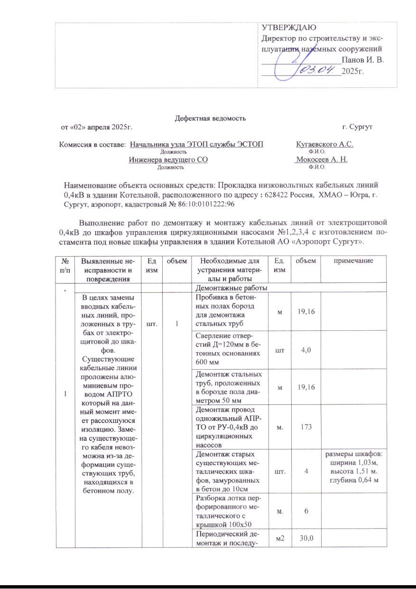

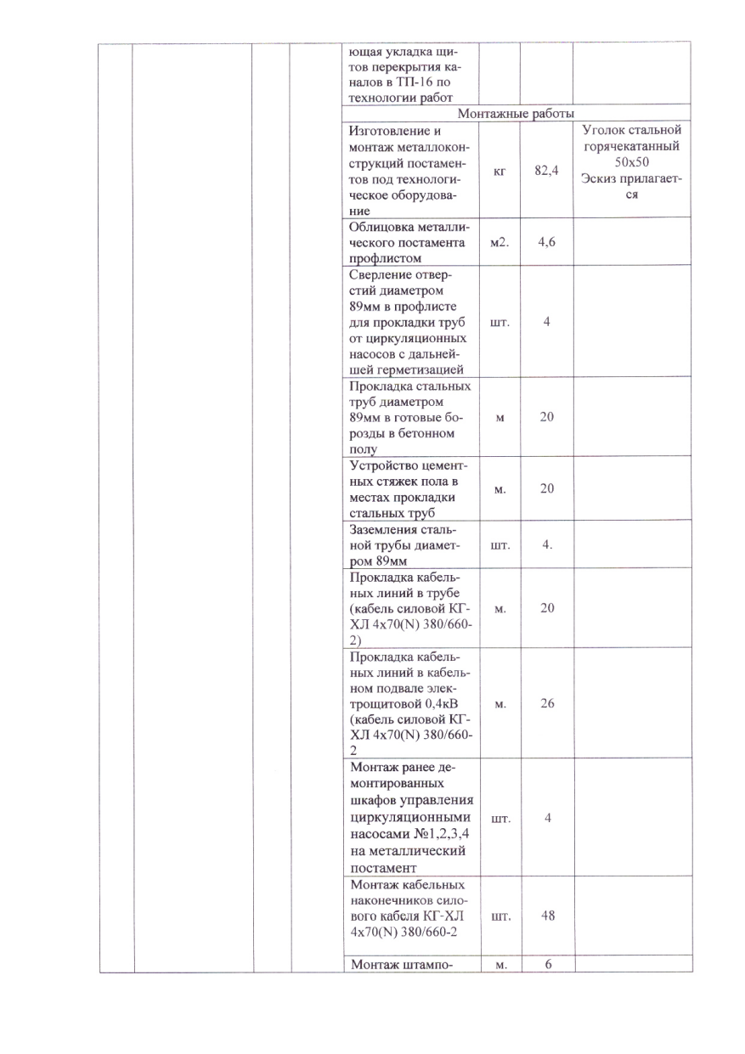

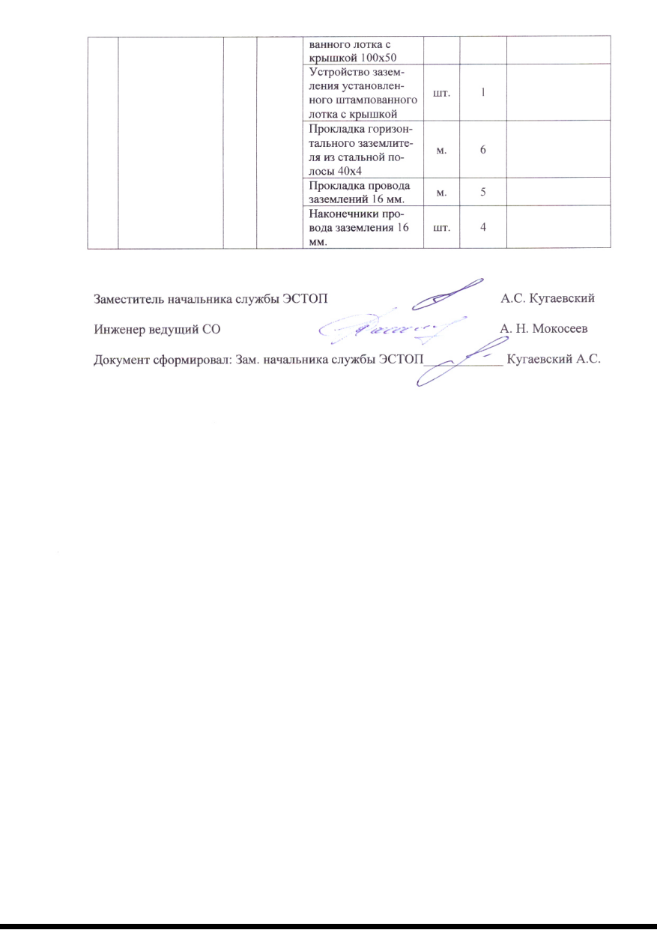
Приложение 2
к Техническому заданию

Чертеж каркаса постамента для новых электрических шкафов
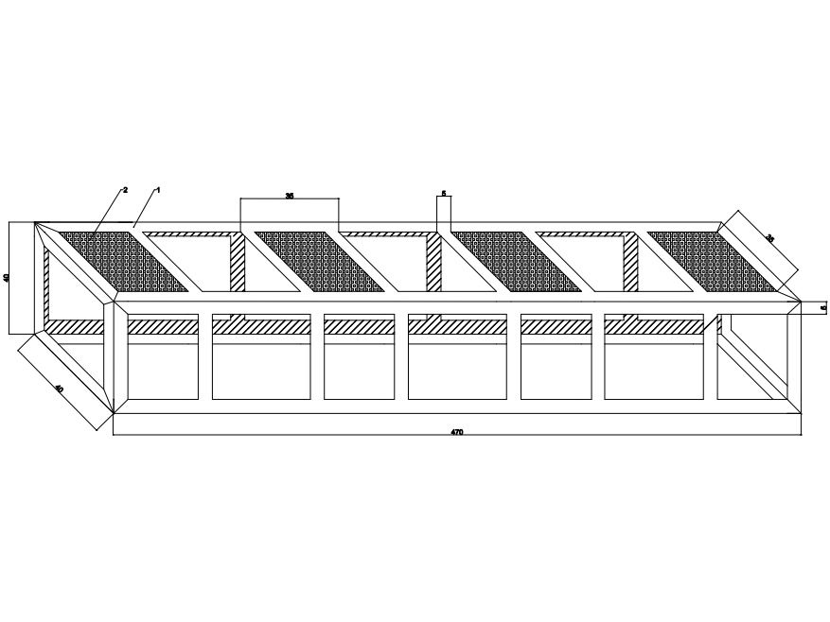

Приложение 3
к Техническому заданию
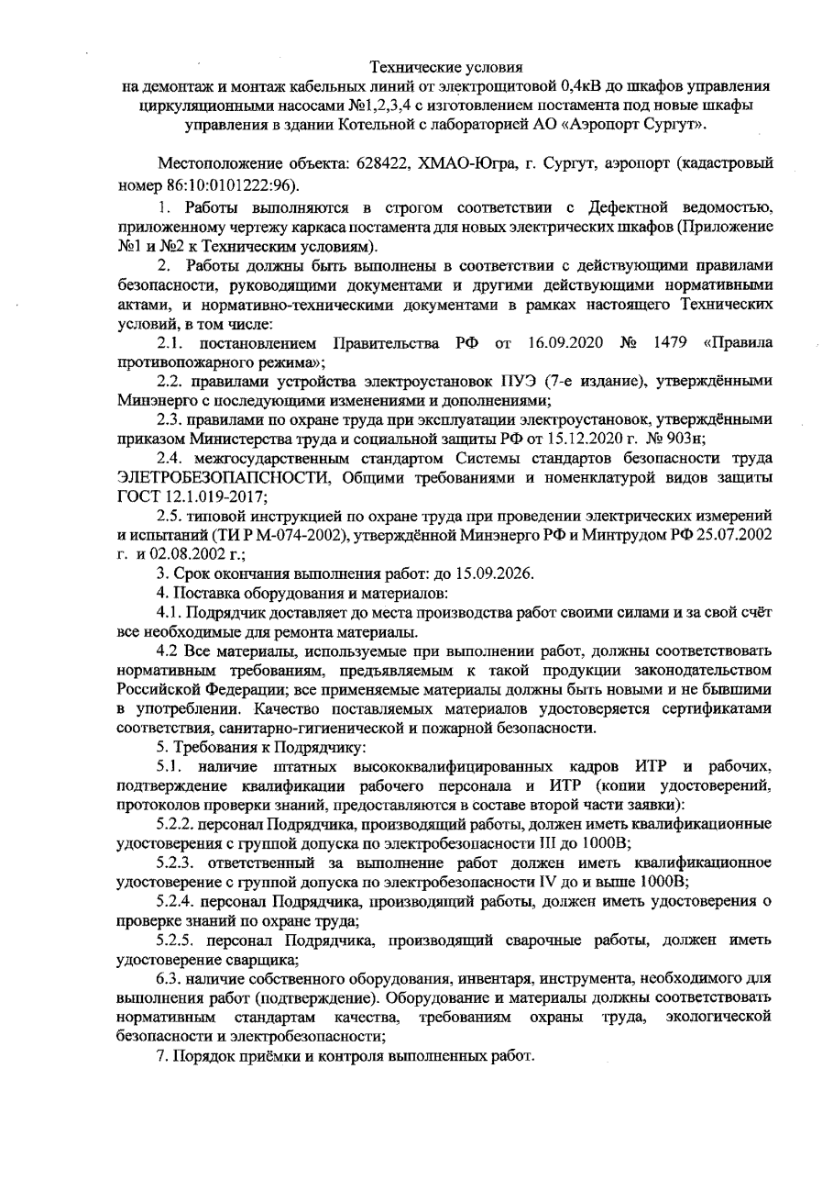

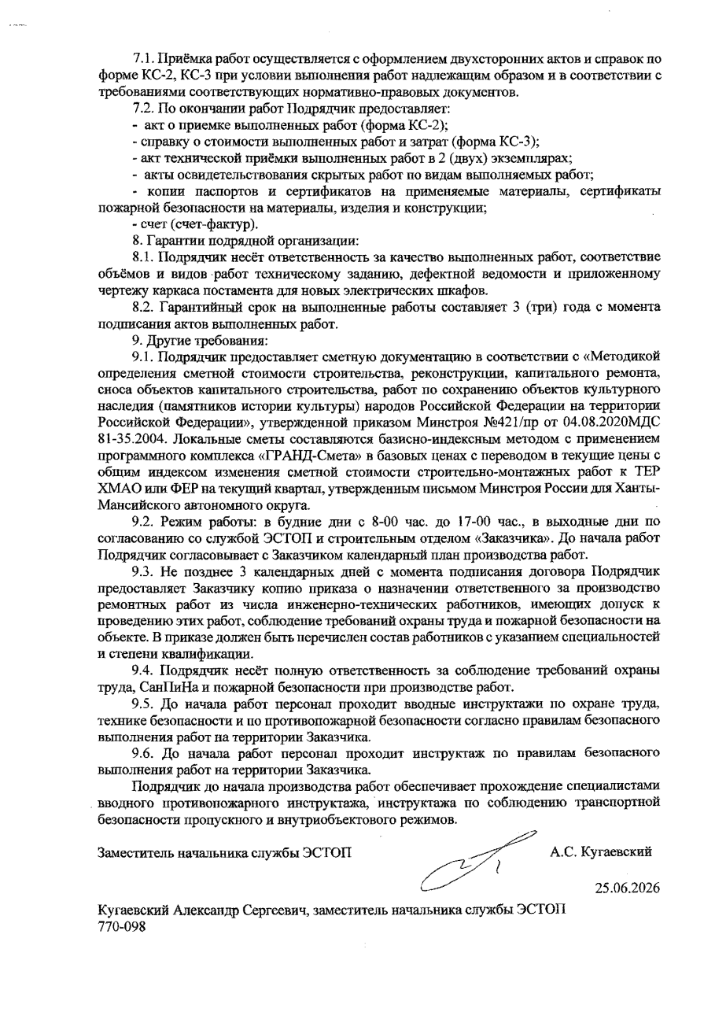

РАЗДЕЛ 4. КРИТЕРИИ ОЦЕНКИ И СОПОСТАВЛЕНИЯ ЗАЯВОК
ПОРЯДОК ОЦЕНКИ И СОПОСТАВЛЕНИЯ ЗАЯВОК НА УЧАСТИЕ В ЗАКУПКЕ
В ФОРМЕ ЗАПРОСА ПРЕДЛОЖЕНИЙ

Комиссия по закупкам осуществляет оценку и сопоставление заявок на участие в запросе предложений, поданных Участниками, допущенными к участию в закупке.
Оценка и сопоставление Заявок, поданных Участниками закупки, осуществляются Комиссией по закупкам в целях выявления лучших условий исполнения договора.
Комиссия по закупкам проводит оценку и сопоставление поданных Участниками закупки Заявок на основе следующих критериев: «цена договора» и «качество услуг и квалификация участника закупки».
Оценка заявок осуществляется с использованием критериев, предусмотренных настоящим разделом.
Критерии оценки заявок на участие в запросе предложений и их значимость
№  критерия | Критерии оценки  заявок на участие в запросе предложений | Значимость критериев в процентах  (К)
1. | Стоимостной критерий (цена договора) | 60%
2. | Нестоимостной критерий  (Качество товара (работ, услуг) и (или) квалификация участника закупки) | 40%
Сумма значимостей критериев оценки заявок на участие в запросе предложений |  | 100%
Оценка предложений участников закупки производится путем расчёта итогового балла, присуждаемого предложению каждого участника закупки путем суммирования баллов по стоимостным и нестоимостным критериям, предельные величины которых обозначены в документации о закупке.

4.1. Стоимостной критерий (цена договора), значимость 60%.
При оценке заявок по критерию «цена договора» использование подкритериев не допускается.

Баллы по стоимостному критерию рассчитываются для каждого предложения участника отдельно по формуле:
$БЦi=\frac{ПЦmin }{ПЦi} х КЗц$
где:
БЦ_{i} – балл, рассчитанный для предложения i-го участника по стоимостному критерию;
ПЦ_{min} – минимальное ценовое предложение из представленных;
ПЦ_{i} – цена предложения i-го участника;
КЗц – коэффициент значимости стоимостного критерия оценки в соответствии с документацией о закупке.

4.2. Нестоимостной критерий «Качество товара (работ, услуг) и (или) квалификация участника закупки», значимость 40%.
Для оценки заявок по критерию «качество услуг и (или) квалификация участника закупки» каждой заявке выставляется значение по 100-балльной шкале, распределяется в следующем порядке:
№ п/п | Наименование показателя, предмет оценки | Максимальное значение показателя в баллах
1. | Период хозяйственной деятельности Участника закупки.  Показатель подтверждается предоставленной участником закупки информацией, заполненной согласно приложению № 2 ко второй части заявки (раздел 5 настоящей Документации), свидетельством о государственной регистрации юридического лица (индивидуального предпринимателя) (либо выпиской из ЕГРЮЛ/ЕГРИП) и исчисляется с даты государственной регистрации юридического лица/индивидуального предпринимателя.  Непредставление в составе заявки на участие в запросе предложений указанных выше документов не является основанием для отказа в допуске к участию в запросе предложений. Сведения о периоде хозяйственной деятельности Заказчик вправе определить самостоятельно, запросив выписку из ЕГРЮЛ/ЕГРИП из открытых источников.  Баллы присуждаются:  - период деятельности более 3 лет – 25 баллов,  - период деятельности от 1 года до 3 лет включительно– 15 баллов,  - период деятельности менее 1 года – 0 баллов. | 25
2. | Наличие у Участника закупки официальных положительных отзывов, благодарственных писем (далее по тексту - писем) от организаций/индивидуальных предпринимателей по успешным выполненным работам сопоставимого характера, подтвержденным заключенными контрактами (договорами) за период с 01.01.2023 до даты подачи заявки на участие в закупке.  Показатель подтверждается предоставленной участником закупки информацией, заполненной согласно приложению № 3 ко второй части заявки (раздел 5 настоящей Документации), с приложением копий писем и копий заключенных контрактов (договоров). Подтверждением наличия писем будет считаться только предоставление этих писем и копий контрактов вместе (копия контракта (договора) + копия письма). Копии указанных документов должны быть представлены в полном объеме со всеми приложениями, являющимися их неотъемлемыми частями. Представленные документы должны быть в виде неповторяющихся, полно читаемых копий, на которых видны необходимые реквизиты, подписи и печати (в письмах допускается печать не проставлять). Организацией/индивидуальным предпринимателем, выдавшей письмо, должны быть присвоены на письме регистрационный (исходящий) номер и дата.  Непредставление в составе заявки на участие в запросе предложений указанных выше документов не является основанием для отказа в допуске к участию в запросе предложений, однако при оценке по настоящему показателю учитываются только те сведения, заявленные участниками закупки, которые подтверждены документально в составе заявки на участие в запросе предложений и соответствуют вышеуказанным требованиям.  Примечание: Работами (услугами) сопоставимого характера являются работы (услуги), выполненные (оказанные) участником закупки по аналогичному виду работ (услуг), являющемуся предметом закупки.  Баллы присуждаются:  - не предоставлены копий писем с копиями контрактов, либо предоставлены копии писем без копий контрактов, либо предоставлены копии контрактов без копий писем – 0 баллов;  -предоставлены от 1 до 4 включительно копий писем с копиями контрактов от организаций/ИП -10 баллов,  - предоставлены от 5 до 8 включительно копий писем с копиями контрактов от организаций/ИП– 15 баллов;  - предоставлены от 9 и более копий писем с копиями контрактов от организаций/ИП– 25 баллов; | 25
3. | Опыт участника закупки по успешным выполненным работам (оказанным услугам) сопоставимого характера и сопоставимого объема за период с 01.01.2023 до момента подачи заявки на участие в закупке.  В расчет принимаются предоставленная участником закупки информация, заполненная по форме, согласно приложению № 4 ко второй части заявки на участие в закупке с приложением к ней копий заключенных контрактов (договоров), содержащих сведения об общей цене договора за весь период его действия (без учета НДС) (копия контракта (договора)+копии актов выполненных работ (оказанных услуг). Копии указанных документов должны быть представлены в полном объеме со всеми приложениями, являющимися их неотъемлемыми частями. Представленные документы должны быть в виде неповторяющихся, полно читаемых копий, на которых видны необходимые реквизиты, подписи и печати.  Не представление в составе заявки на участие в запросе предложений таких документов не является основанием для отказа в допуске к участию в закупке, однако, при оценке по настоящему показателю учитываются только те сведения, заявленные участниками закупки, которые подтверждены документально в составе заявки на участие в запросе предложений. В случае непредоставления документов (информации), непредоставления копий контрактов (договоров), непредоставления копий актов выполненных работ, несоответствия копий контрактов (договоров) копиям актам выполненных работ, несоответствия цены предоставленного контракта (договора) критерию: не менее 50 % начальной (максимальной) цены договора текущей закупки (т.е. закупки, объявленной в соответствии с настоящей Документацией), иных несоответствий, участнику закупки присуждается 0 баллов по данному критерию.  Примечание: Выполненные работы (оказанные услуги) сопоставимого характера являются выполненные работы (оказанные услуги) аналогичные предмету закупки. Выполненные работы (оказанные услуги) сопоставимого объема является выполненные работы (оказанные услуги) Участником закупки, с ценой контракта (договора) не менее 50 % начальной (максимальной) цены контракта (договора) текущей закупки (т.е. закупки, объявленной АО «Аэропорт Сургут» в соответствии с настоящей Документацией).  Баллы присуждаются:  - не предоставлены копии контрактов (договоров) с копиями актов выполненных работ, либо предоставлены копии контрактов (договоров) без копий актов выполненных работ – 0 баллов;  - предоставлены от 1-3 включительно копий контрактов (договоров) с копиями актов выполненных работ (оказанных услуг) от организаций/ИП – 10 баллов;  - предоставлены от 4-6 включительно копий контрактов (договоров) с копиями актов выполненных работ (оказанных услуг) от организаций/ИП – 20 баллов;  - предоставлены от 7-9 включительно копий контрактов (договоров) с копиями актов выполненных работ (оказанных услуг) от организаций/ИП – 35 баллов;  - предоставлены от 10 и более контрактов (договоров) с копиями актов выполненных работ (оказанных услуг) от организаций/ИП –50 баллов. | 50
 | Сумма максимальных значений всех показателей: | 100

Баллы по нестоимостному критерию рассчитываются для каждого предложения участника отдельно по формуле:
$БПi=\frac{Пi }{Пmax} х КЗп$
где:
БП_{i} – балл, рассчитанный для предложения i-го участника по нестоимостному критерию;
П_{i} – предложение i-го участника по критерию (сумма баллов i-го участника по нестоимостным критериям);
П_{max} – максимальное предложение участника по критерию (сумма баллов по нестоимостным критериям);
КЗп - коэффициент значимости критерия в соответствии с документацией о закупке.

4.3. Итоговый балл предложения (заявки) участника рассчитывается путем сложения баллов по всем критериям по формуле:
$ИБi=БЦi +БПi$
где:
ИБ_{i} – итоговый балл предложения i-го участника;
БЦ_{i} – балл, рассчитанный для предложения i-го участника по стоимостному критерию;
БП_{i} – балл, рассчитанный для предложения i-го участника по нестоимостному критерию.

Общий итоговый балл по предложению (заявке) участника закупки указывается в приложении к протоколу «Конкурентный лист».
На основании результатов оценки и сопоставления Заявок на участие в закупке, Комиссией по закупке каждой заявке относительно других по мере уменьшения степени выгодности содержащихся в них условий исполнения договора и количеству набранных баллов присваивается порядковый номер. Заявке, в которой содержатся лучшие условия исполнения договора и большее количество баллов, присваивается первый номер. В случае, если в нескольких заявках содержатся одинаковые условия исполнения договора и равное количество баллов, меньший порядковый номер присваивается заявке, которая поступила ранее других заявок, содержащих такие условия.
Результаты рассмотрения заявок и выбор победителя конкурентной закупки фиксируются в итоговом протоколе комиссии по закупкам.
Победителем закупки признается Участник, предложение которого наиболее полно удовлетворяет потребностям Заказчика и заявке которого присвоен первый номер. При этом в итоговом протоколе, размещаемом в Единой информационной системе, допускается не указывать сведения о составе комиссии и данных о персональном голосовании комиссии.
Комиссия по закупкам также в Итоговом протоколе указывает участников, занявших второе и третье место в запросе предложений. В случае, если Победитель закупки будет признан уклонившимся от заключения договора, либо будет выявлен факт предоставления им недостоверных сведений, закупка осуществляется с Участником, занявшим второе место. Если же и второй участник будет признан уклонившимся от заключения договора, либо будет выявлен факт предоставления недостоверных сведений, то право заключения договора переходит к Участнику закупки, занявшему третье место, с его письменного согласия.
Протоколы доводятся до сведения победителя закупки и всех заинтересованных лиц путем его размещения в ЕИС, на сайте электронной торговой площадки и официальном сайте Общества www.airport-surgut.ru (информационно) не позднее чем через 3 (три) календарных дня со дня его подписания Комиссией по закупкам.

РАЗДЕЛ 5. ФОРМА ЗАЯВКИ НА УЧАСТИЕ В ЗАКУПКЕ В ФОРМЕ ЗАПРОСА ПРЕДЛОЖЕНИЙ
в Комиссию по закупкам
АО «Аэропорт Сургут»

№ закупки: _____/ 2026 ЗП
Предмет закупки: ________________________________________________________________________

Цена предложения в валюте начальной цены договора (без учета НДС). | _____________________________________ рублей без учета НДС  Сметная документация предоставляется в соответствии с «Методикой определения сметной стоимости строительства, реконструкции, капитального ремонта, сноса объектов капитального строительства, работ по сохранению объектов культурного наследия (памятников истории культуры) народов Российской Федерации на территории Российской Федерации», утвержденной приказом Минстроя №421/пр от 04.08.2020МДС 81–35.2004. Локальные сметы составляются ресурсно-индексным либо базисно-индексным методом с применением программного комплекса «ГРАНД-Смета» в базовых ценах с переводом в текущие цены с общим индексом изменения сметной стоимости строительно-монтажных работ к ТЕР ХМАО или ФЕР на текущий квартал, утвержденным письмом Минстроя России для Ханты-Мансийского автономного округа.

Сведения о заявителе:
1 | Полное наименование организации:
2 | ИНН/КПП/ОГРН/ОКПО:
3 | Дата постановки на учет в налоговом органе:
4 | Юридический адрес:
5 | Почтовый адрес:
6 | Контактный телефон, e-mail:
7 | Контактное лицо:

Участник закупки ________________ субъектом малого и среднего предпринимательства на основании
(является/не является (нужное указать).
требований, установленных Федеральным законом от 24.07.2007 № 209-ФЗ «О развитии малого и среднего предпринимательства в РФ (Декларация о соответствии участника закупки критериям отнесения к субъектам малого и среднего предпринимательства прилагается).

Согласие
Изучив извещение о проведении настоящей процедуры, включая опубликованные изменения и документацию, настоящим удостоверяется, что мы (я), нижеподписавшиеся (-йся), согласны (-ен) поставить (выполнить, оказать, приобрести) указанный в аукционной документации предмет договора в соответствии с указанной документацией стоимостью (по цене) не выше (не ниже в случае участия в процедуре на повышение) начальной цены договора.
Настоящей заявкой подтверждаем(-ю), что:
- против нас (меня) не проводится процедура ликвидации;
- в отношении нас (меня) отсутствует решение арбитражного суда о признании банкротом и об открытии конкурсного производства;
- на наше (мое) имущество которого наложен арест по решению суда, административного органа и (или) экономическая деятельность наша (моя) не приостановлена;
- наша (моя) деятельность не приостановлена в порядке, предусмотренном Кодексом Российской Федерации об административных правонарушениях, на день подачи заявки на участие в закупке;
- отсутствуют факты невыполнения (ненадлежащего выполнения) нами (аффилированными с нами лицами) обязательств перед АО «Аэропорт Сургут» по ранее заключенным договорам;
- отсутствует (у участника закупки - физического лица либо руководителя, членов коллегиального исполнительного органа или главного бухгалтера юридического лица - участника закупки) судимость за преступления в сфере экономики (за исключением лиц, у которых такая судимость погашена или снята), а также не применяется в отношении указанных физических лиц наказание в виде лишения права занимать определенные должности или заниматься определенной деятельностью, которые связаны с поставкой товара, выполнением работы, оказанием услуги, являющихся объектом осуществляемой закупки, и административного наказания в виде дисквалификации,
- отсутствует о нас информация в реестре недобросовестных поставщиков, предусмотренном федеральными законами от 5 апреля 2013 года № 44-ФЗ «О контрактной системе в сфере закупок товаров, работ, услуг для обеспечения государственных и муниципальных нужд» и от 18.07.2011 № 223-ФЗ «О закупках товаров, работ, услуг отдельными видами юридических лиц», в том числе информация об учредителях, о членах коллегиального исполнительного органа, лице, исполняющем функции единоличного исполнительного органа,
- а также, что размер задолженности по начисленным налогам, сборам и иным обязательным платежам в бюджеты любого уровня или государственные внебюджетные фонды за прошедший календарный год не превышает 25% балансовой стоимости наших активов по данным бухгалтерской отчетности за последний завершенный отчетный период.
Мы (я) гарантируем(-ю) достоверность информации, содержащейся в документах и сведениях, находящихся в реестре аккредитованных на электронной торговой площадке заявителей.
Мы (я) поручаем (-ю) Оператору электронной торговом площадки, в случае установления организатором процедуры требования о внесении обеспечения заявки, блокировать операции по счету, открытому для проведения операций по обеспечению участия в процедурах, в отношении денежных средств в размере обеспечения заявки на участие в процедуре.
Мы (я) обязуемся (-юсь), в случае если мы (я) окажемся (-усь) участником, сделавшим предпоследнее предложение о цене договора и если победитель процедуры будет признан уклонившимся от заключения договора, при условии получения от Заказчика проекта договора, составленного путем включения цены договора, предложенной нами (мной) в ходе процедуры, в проект договора, прилагаемый к документации, а также при отсутствии факта отзыва нашей (моей) заявки на участие, предоставить Заказчику подписанный договор в срок указанный в документации.
Мы (я) обязуемся (-юсь), в случае если мы (я) окажемся (-усь) участником, сделавшим следующее за предпоследним предложение о цене договора и, если участник процедуры, сделавший предпоследнее предложение, будет признан уклонившимся от заключения договора, при условии получения от Заказчика проекта договора, составленного путем включения цены договора, предложенной нами (мной) в ходе проведения процедуры, в проект договора, прилагаемый к документации, а также при отсутствии факта отзыва нашей (моей) заявки на участие, предоставить Заказчику подписанный договор в срок, указанный в документации.
Мы (я) обязуемся (-юсь), в случае если по результатам рассмотрения заявок наша (моя) заявка будет признана единственной соответствующей требованиям документации, при условии получения от Заказчика проекта договора, составленного путем включения цены договора, предложенной нами (мной) в ходе проведения процедуры, в проект договора, прилагаемый к документации, предоставить Заказчику подписанный договор в срок, указанный в документации.
Мы (я) обязуемся (-юсь), в случае заключения с нами договора предоставить обеспечение договора в размере, указанном в Документации о закупке.
Мы (я) уведомлены (-н) о том, что в случае, если Заказчиком установлено требование о внесении обеспечения заявки на участие в процедуре и при уклонении нами (мною) от заключения договора, денежные средства в размере обеспечения заявки на участие в процедуре с нашего (моего) счета, открытого для проведения операций по обеспечению участия в процедурах, будут перечислены на счет Заказчика.

К заявке прилагаются документы:
№  п/п | Наименование документа | Количество листов
1.
2.
3.

___________________ ___________________ /________________/
(должность) (подпись) (ФИО)
М.П.

Примечание: Документы размещаются на электронной торговой площадке Участником закупки в формате PDF (один документ - один файл) с именем файла, позволяющим определить его содержание (к примеру: «Устав.pdf»).

Приложение №1 к заявке на участие в закупке

№ п/п | Сведения | ПРЕДЛОЖЕНИЕ УЧАСТНИКА ЗАКУПКИ  (Информация заполняется участником закупки, либо оформляется в виде приложения к настоящему Описанию)
1. | Перечень выполнения работ
2. | Объекты выполнения работ
3. | Место выполнения работ
4. | Наименование объекта, на котором выполняются работы
5. | Срок и порядок оплаты (наличие и размер предварительной оплаты, рассрочки, отсрочки платежей)
6. | Сведения о сроке выполнения работ: дата начала, дата окончания, график.
7. | Требования к Исполнителю и/или персоналу Исполнителя, требования к обучению персонала
8. | Момент перехода права собственности и риска случайной гибели на результат работ
9. | Требования к безопасности и качеству результата работ (работ): технические регламенты, ГОСТ, ТУ, СанПиН, СНиП, проектная документация и т.п.
10. | Требования к результату работ, требования о совместимости, требования к рабочей среде
11. | Порядок приемки работ
12. | Порядок устранения выявленных недостатков
13. | Наименование и количество используемого материала
14. | Количество задействованного персонала при выполнении работ (оказанию услуг)
15. | Наименование и количество технических средств (машин), используемых при выполнении работ (оказания услуг)
16. | Страна происхождения товара, работы, услуги
17. | *В случае, если товар, работа, услуга произведены на территории РФ (ЕАЭС), название реестра и номер реестровой записи
18. | Иные сведения о работах, являющиеся существенными

В составе заявки направляем копии удостоверения с группой допуска по электробезопасности IV до и выше 1000В, V до и выше 1000В.
*данный пункт заполняется при установлении запрета или ограничения в отношении закупаемых товаров, работ, услуг Постановлением Правительства от 23.12.2024 № 1875 «О мерах по предоставлению национального режима при осуществлении закупок товаров, работ, услуг для обеспечения государственных и муниципальных нужд, закупок товаров, работ, услуг отдельными видами юридических лиц»

Приложение № 2 к заявке на участие в закупке

Оформляется на фирменном бланке

Информация о периоде хозяйственной деятельности участника закупки

Срок исчисляется с даты государственной регистрации юридического лица/индивидуального предпринимателя). | Период деятельности  (укажите дату регистрации, в соответствии с предоставляемой копией подтверждающего документа)
 | Более 3 (трех) лет | От 1 года до 3 (трех) лет включительно | менее 1 года

_______________________ _______________________ /___________________/
(должность) (подпись) (ФИО)
М.П.(при наличии)

Примечание: Непредоставление данного приложения в составе заявки не является основанием для отклонения заявки Участника.
Содержащиеся в данном приложении сведения используются в качестве одного из критериев оценки заявки Участника закупки
Приложение № 3 к заявке на участие в закупке
Оформляется на фирменном бланке

Наличие у Участника закупки официальных положительных отзывов, благодарственных писем (далее по тексту - писем) от:
- операторов аэропортовой деятельности, авиакомпаний, либо
-от иных организаций/индивидуальных предпринимателей, по успешным выполненным работам сопоставимого характера, подтвержденным заключенными контрактами (договорами) за период с 01.01.2024 до даты подачи заявки на участие в закупке.

№ п/п | Исходящий номер и дата письма, наименование лица (ИНН лица), предоставившего участнику закупки официальные положительные отзывы, благодарственные письма | Реквизиты (номер, дата) предоставляемых копий контрактов (договоров), подтверждающих выполненные работы (оказанные услуги), за исполнение которых получено благодарственное письмо (положительный отзыв)
1.
2.
…
Копии документов на ______ листах прилагаются (письмо+контракт).

_______________________ ______________________ /___________________/
(должность) (подпись) (ФИО)

М.П. (при наличии)

Примечание: Непредоставление данного приложения в составе заявки не является основанием для отклонения заявки участника.

Содержащиеся в данном приложении сведения используются в качестве одного из критериев оценки заявки Участника закупки.

Приложение № 4 к заявке на участие в закупке
Оформляется на фирменном бланке

Информация об опыте участника закупки по успешному выполнению работ (оказанию услуг) сопоставимого характера и сопоставимого объема за период с 01.01.2024 до момента подачи заявки на участие в закупке.
№ п/п | Номер контракта (договора) | Предмет контракта (договора) | Дата заключения контракта (договора) | Наименование Заказчика (контрагента участника закупки) | Цена  Контракта /договора  (рублей) | Стоимость выполненных работ, принятых контрагентом по договору/контракту (руб.) и по акту выполненных работ | Срок выполнения работ (с _ по)  (учитывается период с 01.01.2024 до момента подачи заявки на участие в закупке) | Дата завершения действия контракта (договора) | №, дата Акта выполненных работ | Примечание
 |  |  |  |  | Примечание: указываются участником и учитываются Комиссией только договоры (контракты), имеющие цену не менее 50% начальной (максимальной) цены, объявленной АО «Аэропорт Сургут» в Документации о закупке.
1
2
3
..
Итого
Копии документов на ______ листах прилагаются (договор + акт выполненных работ)
_______________________ ______________________ /___________________/
(должность) (подпись) (ФИО)
М.П. (при наличии)

Примечание: Непредоставление данного приложения в составе заявки не является основанием для отклонения заявки участника.
Содержащиеся в данном приложении сведения используются в качестве одного из критериев оценки заявки Участника закупки.

Приложение № 5 к заявке на участие в закупке
Анкета контрагента
Вопросы | Ответы
Название организации полное/сокращенное.
Государство, в котором организация зарегистрирована как налогоплательщик.
ИНН, ОГРН, контактные телефоны
Дата основания и/или регистрации
Юридический адрес
Фактические адреса, в том числе доп. офисов
ФИО руководителя, гражданство, контактные данные (e-mail, телефон)
Учредители (акционеры, участники, бенефициары, в т.ч. конечные) с указанием ИНН по каждому лицу. Состав органов управления контрагента (Совет директоров/ Наблюдательный совет, коллегиальный и исполнительный орган управления). Сведения о смене состава акционеров/ участников за последний год
Сведения о нахождении либо не нахождении организации и аффилированных с ней лиц в реестре иностранных агентов, а также в санкционных списках с указанием ИНН по каждому лицу
Сведения об опубликовании уведомления о намерении обратиться с заявлением о банкротстве в отношении организации и аффилированных с ним лиц с указанием ИНН по каждому лицу
Основной вид деятельности по ОКВЭД
Фактический вид деятельности
Предмет планируемого договора
Применяемый режим налогообложения (общий/упрощенный/ЕНВД)
Уплата НДС
Резидентство особой экономической зоны
Сведения о наличии лицензий/разрешений, свидетельств на осуществление определенного вида деятельности или операций
Наличие собственного производства товаров
Наличие дилерских отношений с предоставлением подтверждающих документов
Наличие производственных площадей (аренда, лизинг, собственность), складских помещений с указание адреса. Возможность проведения фото-видео съемки
Наличие собственного оборудования, автотранспорта
Наличие арендованного оборудования, автотранспорта
Численность работников с разделением на:
- административный персонал
- производственный персонал
Наличие дочерних/зависимых обществ, филиалов, представительств с указанием их наименований и адреса
Наличие нематериальных активов (вид нематериального актива, исключительность нематериальных активов, наличие и срок правовой охраны, территория действия прав на использование нематериальных активов и др.
Контрагенты, которые могут дать рекомендации (наименование, контактные данные)
Адрес вэб сайта, при наличии
Наличие в организации установленного режима коммерческой тайны или иного режима охраны конфиденциальной информации
Наличие судимости у руководителя
Наличие собственных антикоррупционных процедур в организации
Сведения о наличии бывших или действующих сотрудников компаний Группы «ЮТэйр» в числе ответственных исполнителей контрагента и/или в составе учредителей (акционеров, участников, бенефициаров, в т.ч. конечных) контрагента и (или) в числе лиц, входящих в состав органов управления (Совет директоров, Правление, единоличный исполнительный орган) контрагента

___________________________________________________________________________________
(наименование контрагента)

____________________________________________________________________________________
(должность уполномоченного лица со стороны контрагента)

__________________________________________________/ _______________________________/
(подпись) (расшифровка)

МП

_________________
(дата)

Примечание: под организацией в данном приложении понимается участник закупки – юридическое лицо, индивидуальный предприниматель либо самозанятое лицо. Непредоставление данного приложения в составе заявки не является основанием для отклонения заявки участника. Содержащиеся в данном приложении сведения не используются в качестве критериев рассмотрения заявки; запрашиваются в соответствии с внутренними регламентами Заказчика

Приложение № 6 к заявке на участие в закупке

Предоставить данную форму в формате редактируемого документа (формат *.doc).

1 | Наименование контрагента
2 | Получатель денежных средств  (указать наименование, расчетные реквизиты, ИНН/КПП, лицевой счет получателя)
3 | Юридический адрес
4 | Почтовый адрес
5 | E-mail
6 | Расчетный счет
6 | Банк
6 | Адрес банка (город)
6 | Корреспондентский счет
6 | БИК
7 | ИНН/КПП
8 | Код по ОКВЭД
9 | Код по ОКПО
10 | ОГРН
11 | Контактный телефон*
12 | Факс
13 | Фамилия Имя Отчество руководителя (полностью), телефон
14 | Фамилия Имя Отчество главного бухгалтера (полностью), телефон

Примечание: Непредоставление данного приложения в составе заявки не является основанием для отклонения заявки участника. Содержащиеся в данном приложении сведения не используются в качестве критериев рассмотрения заявки; запрашиваются в соответствии с внутренними регламентами Заказчика для организации оплаты оказанных контрагентом услуг, выполненных работ, поставленных товаров
Приложение № 7 к заявке на участие в закупке

Предоставляем сведения о кадровых ресурсах, задействованных в исполнении договора, информацию о материально технических ресурсах, материалах, используемых при выполнении работ.

7.1. Сведения о кадровых ресурсах, задействованных в исполнении договора
№  п/п | Фамилия, имя, отчество специалиста | Образование, группы допуска, сертификаты, лицензии и пр. | Должность/выполняемые функции
 | штатные высококвалифицированные кадры ИТР и рабочие
3.
4.

Настоящим подтверждаем, что задействованный в рамках исполнения договора с АО «Аэропорт Сургут» персонал имеет право осуществлять трудовую деятельность на территории выполнения работ, не имеет судимостей, является надлежащим образом, обученным и аттестованным.
Примечание: Участник закупки подтверждает наличие подготовленного персонала на основании заключенного трудового договора, имеющего дипломы о высшем профессиональном образовании по направлению деятельности в области строительства, эксплуатации и ремонта искусственных покрытий (предпочтительное направление образования – аэродромы), а также персонала, имеющего квалификацию и допуск к работе с механизмами и средствами механизации, а также не имеющего ограничений для работы на территории РФ и контролируемой территории аэропорта Сургут.

7.2 Информация о материально-технических ресурсах
№ п/п | Наименование ресурса | Местонахождение | Право собственности или иное законное основание | Состояние | Примечания
Тип спецтехники, средств механизации

Копии документов, подтверждающих наличие материально-технических ресурсов на _______ листах прилагаются.

7.3. Информация о материалах, используемых при выполнении работ
№ п/п | Наименование материала | Сертификат | Примечание
1
2
3

________________________________ _______________________ /___________________/
(должность) (подпись) (ФИО)
М.П.

Приложение № 8 к заявке на участие в закупке

В соответствии с частью 1 статьи 9 Федерального закона от 27 июля 2006 г. № 152-ФЗ «О персональных данных» участник закупки (физическое лицо) обязан заполнить данную форму и предоставить в составе заявки на участие в закупке.

Согласие на обработку персональных данных

Настоящим я, _________________________________________________________________, паспорт серии ______ № ________, выдан _________________________________________, код подразделения __________, зарегистрированный по адресу: _____________________________________________________________________________, в соответствии со статьей ( Федерального закона от 27.07.2006 №152-ФЗ «О персональных данных», работающий в____________________________________________(название организации работодателя) (почтовый индекс, адрес нахождения организации, ИНН, ОГРН), представляю _____________________________________________________________________________ (название организации, в которую предоставляются персональные данные)(почтовый индекс, адрес нахождения организации, ИНН, ОГРН) свои персональные данные с целью _____________________________________________________________________________.
Я выражаю свое согласие на осуществление автоматизированной, а также без использования средств автоматизации обработки персональных данных, включая сбор, запись, систематизацию, накопление, хранение, уничтожение (обновление, изменение), извлечение, использование, блокирование, удаление, уничтожение персональных данных.

Перечень моих персональных данных, на обработку которых я даю согласие:
- фамилия, имя, отчество;
- пол и возраст;
- дата и место рождения;
- гражданство;
- паспортные данные;
- адрес регистрации по местожительству и адрес фактического проживания;
- номер телефона (домашний, мобильный);
- почтовые и электронные адреса;
- данные документов об образовании, квалификации, профессиональной подготовке, сведения о повышения квалификации;
- семейное положение, сведения о составе семьи, которые могут понадобиться работодателю для предоставления мне льгот, предусмотренных трудовым налоговым законодательством;
- сведения о воинской обязанности;
- сведения о трудовом стаже, предыдущих местах работы, доходах с предыдущих мест работы;
- страховой номер индивидуального счета (СНИЛС);
- идентификационный номер налогоплательщика (ИНН);
- информация о приемке, переводе, увольнении и иных событиях, относящихся к моей трудовой деятельности в ____________________________________________________.

Настоящее согласие дано мной добровольно и действует со дня его подписания до дня отзыва согласия в письменной форме.

_________________ _________________ _____________________
(дата) (подпись) (расшифровка подписи
ЦЕНОВОЕ ПРЕДЛОЖЕНИЕ УЧАСТНИКА ЗАКУПКИ

На бланке организации
Дата, исх. Номер
в Комиссию по закупкам
АО «Аэропорт Сургут»
№ закупки: _____/ 2026 ЗП

Предмет закупки: _______________________________________________________________________

Цена предложения в валюте начальной цены договора (без учета НДС) | Подрядчик предоставляет сметную документацию в соответствии с «Методикой определения сметной стоимости строительства, реконструкции, капитального ремонта, сноса объектов капитального строительства, работ по сохранению объектов культурного наследия (памятников истории культуры) народов Российской Федерации на территории Российской Федерации», утвержденной приказом Минстроя №421/пр от 04.08.2020МДС 81-35.2004. Локальные сметы составляются базисно-индексным методом с применением программного комплекса «ГРАНД-Смета» в базовых ценах с переводом в текущие цены с общим индексом изменения сметной стоимости строительно-монтажных работ к ТЕР ХМАО или ФЕР на текущий квартал, утвержденным письмом Минстроя России для Ханты-Мансийского автономного округа.
Порядок формирования цены договора (разработка проектной документации, стоимость выполнения работ (оказания услуг), обучение персонала Заказчика и иные издержки. Исполнителя (указать каких), связанные с исполнением обязательств по настоящему договору, в т.ч. причитающееся ему вознаграждение, стоимость материалов и оборудования, затраты по гарантийным обязательствам.

___________________ ___________________ /________________/
(должность) (подпись) (ФИО)
М.П.

РАЗДЕЛ 6. ПРОЕКТ ДОГОВОРА

Договор №_________

г. Сургут ___ __________ 2026

________ (указать полное фирменное наименование Подрядчика), именуем__ в дальнейшем «Подрядчик», в лице _____________ (Ф.И.О., должность представителя Подрядчика), действующего на основании ______________ (указать наименование, номер и дату документа, подтверждающего полномочия представителя Подрядчика, - Устав, доверенность и т.п.), с одной стороны,
и Акционерное общество «Аэропорт Сургут», именуемое в дальнейшем «Заказчик», в _____________, действующего на основании __________, с другой стороны, совместно именуемые «Стороны», а по отдельности – «Сторона», в соответствии с решением Комиссии по закупкам АО «Аэропорт Сургут» (Извещение № _______, протокол от ___ _________2026, закупка №___/2026 ЗП ЭФ) заключили настоящий Договор (далее – «Договор») о нижеследующем:
1. ПРЕДМЕТ ДОГОВОРА
1.1. Подрядчик по заданию Заказчика обязуется выполнить работы по демонтажу и монтажу кабельных линий от электрощитовой 0,4 кВ до шкафов управления циркуляционными насосами №1,2,3,4 с установкой новых щитов управления в здании котельной (далее по тексту – работы), расположенных по адресу: 628422, ХМАО-Югра, г. Сургут, аэропорт (кадастровый номер 86:10:0101222:96), а Заказчик обязуется принять результат работ и оплатить его в порядке и на условиях, предусмотренных настоящим Договором. Описание вида работ указано в Техническом задании (приложение №3 к настоящему Договору).
1.2. Работы должны отвечать условиям Договора, требованиям действующего законодательства Российской Федерации.
1.3. Гарантийный срок на выполненные работы и поставляемые электроматериалы составляет 3 (три) года с момента подписания Сторонами актов, указанных в п.1.4.
1.4. Работа считается выполненной после подписания Актов о приемке выполненных работ (форма КС-2), Справки о стоимости выполненных работ и затрат (форма КС-3), Акта технической приемки без замечаний Заказчика.
1.5. Сроки выполнения работ:
Начало выполнения работ: с даты подписания Договора Сторонами.
Окончание выполнения работ: до 20.08.2026.
1.6. Сроки выполнения работ подлежат пересмотру и соразмерному изменению Сторонами путем подписания Дополнительного соглашения при возникновении одного из следующих обстоятельств:
- изменение объемов работ в связи с внесением Заказчиком изменений в Техническое задание, а также необходимость выполнения дополнительных работ, не учтенных в Техническом задании;
- приостановка выполнения работ по причинам, за которые Подрядчик не отвечает.
2. ЦЕНА ПО ДОГОВОРУ
2.1. Цена согласно Локальному сметному расчету (приложение № 1 к настоящему Договору) составляет: _______ (________) без учета НДС. Кроме того, НДС в размере __ % составляет: ______ (________). Всего стоимость с НДС составляет: ______ (________).
- В цену Договора включается:
- стоимость электроматериалов;
- стоимость выполнения работ по демонтажу, монтажу кабельных линий;
- разработка проекта производства работ;
- командировочные расходы, связанные с доставкой и нахождением персонала, оборудования и материалов в место выполнения работ;
- стоимость всей технической документации на русском языке;
- расходы по гарантийным обязательствам;
- затраты, налоги, пошлины, сборы, обязательные платежи и другие выплаты, предусмотренные действующим законодательством РФ, связанные с исполнением Договора;
- все инфляционные ожидания и финансовые риски Подрядчика;
- иные издержки Подрядчика, связанные с исполнением обязательств по договору, в т.ч. причитающееся ему вознаграждение.
2.2. Цена каждого вида работ устанавливается Локальным сметным расчетом (приложение № 1 к настоящему Договору).
2.3. Оплата по Договору осуществляется в следующем порядке:
Заказчик производит предоплату (аванс) в размере 40 % (сорока процентов) от стоимости материалов в течение 7 (семи) рабочих дней на основании счета с момента подписания Сторонами Договора путем перечисления указанной суммы на расчетный счет Подрядчика.
Оплата оставшейся суммы Договора осуществляется Заказчиком в течение 7 (семи) рабочих дней на основании оригинала счета (счета-фактуры), после подписания Акта о приемке выполненных работ (форма КС-2), Справки о стоимости выполненных работ и затрат (форма КС-3), Акта технической приемки без замечаний Заказчика.
2.4. Непредставление и (или) несвоевременное представление Подрядчиком счета, счета-фактуры, а также их ненадлежащее оформление, освобождает Заказчика от ответственности за просрочку исполнения обязательств по оплате.
2.5. Цена работ является твердой, в объемах, предусмотренных и оговоренных в настоящем Договоре и в Техническом задании Заказчика.
2.6. При наличии технический возможности Стороны допускают обмен документами по взаиморасчетам через электронный документооборот (далее по тексту – ЭДО) с использованием усиленной квалифицированной цифровой подписи. Все документы, переданные через ЭДО, имеют юридическую силу и не требуют дублирования оригиналов бухгалтерских документов на бумажных носителях. Порядок направления документов, подписанных в электронном виде, регулируется дополнительным соглашением.
3. ОБЯЗАТЕЛЬСТВА СТОРОН
3.1. Подрядчик обязан:
3.1.1. Выполнить работы в соответствии с Техническим заданием (приложение № 3 к настоящему Договору) и сдать результаты выполненных работ в надлежащем объеме и качестве.
3.1.2. Выполнить работы в соответствии с требованиями, установленными законодательством Российской Федерации.
3.1.3. Все поставляемые материалы и оборудование должны иметь соответствующие сертификаты, технические паспорта и другие документы, удостоверяющие их качество, которые передаются Заказчику перед началом выполнения работ. Материалы, используемые для выполнения работ, должны принадлежать Подрядчику на праве собственности. Если Подрядчиком предоставлены материалы, в отношении которых у него нет права собственности, он обязан их заменить в течение 5 (пяти) рабочих дней после получения требования Заказчика. В этот же срок Подрядчик должен сообщить заказчику об устранении допущенных нарушений с приложением документов, подтверждающих право собственности на материалы.
3.1.4. До начала выполнения работ разработать и согласовать с Заказчиком график производства работ.
3.1.5. Незамедлительно информировать Заказчика об обнаружении невозможности получить ожидаемые результаты или нецелесообразности продолжения работ.
3.1.6. По требованию Заказчика, не позднее 3 (трех) рабочих дней с даты его получения, предоставлять информацию о ходе выполнения работ.
3.1.7. До начала проведения работ на объекте ознакомить своих работников с Положением (Инструкцией) о пропускном и внутриобъектовом режимах на объекте транспортной инфраструктуры Аэропорт Сургут (далее – Положение (Инструкция) своими работниками в части, касающейся. Ознакомиться с Положением (Инструкцией) можно в рабочие дни с 08 час. 00 мин. до 17 час. 00 мин. в бюро пропусков аэропорта, а также обеспечить прохождение специалистами вводного противопожарного инструктажа, инструктажа по соблюдению транспортной безопасности, пропускного и внутриобъектового режимов.
3.1.8. Самостоятельно оформляет пропуска на допуск персонала и техники на территорию аэропорта в соответствии с Положением (Инструкцией) о пропускном и внутриобъектовом режимах на объекте транспортной инфраструктуры Аэропорт Сургут. Обращение на оформление пропуска заполняется уполномоченным представителем Подрядчика и предоставляется в бюро пропусков.
3.1.9. По истечении срока действия настоящего Договора работники, привлеченные для выполнения работ на контролируемой территории аэропорта г. Сургута, должны сдать пропуск по месту его получения.
3.1.9.1. Обеспечить возврат пропусков своими работниками, выполняющими работы на контролируемой территории аэропорта г. Сургута в случае их увольнения и/или истечения срока действия, и расторжения настоящего Договора, а также проконтролировать, а при необходимости принять исчерпывающие меры к возвращению пропусков по месту получения (в бюро пропусков).
3.1.9.2. При утере пропуска работником, привлеченным для выполнения работ на территории Заказчика, проводится служебная проверка сотрудником транспортной безопасности АО «Аэропорт Сургут», по результатам которой принимается решение об ответственности его владельца и выдачи нового пропуска. Заявка на выдачу нового пропуска подается с копией результатов служебной проверки.
3.1.10. Оплатить услуги бюро пропусков Заказчика за восстановление утраченного или поврежденного пропуска на территорию аэропорта в соответствии с Прейскурантом (приложение № 2 к настоящему Договору).
3.1.11. Исключить хранение имущества третьих лиц, а также взрывоопасных и пожароопасных предметов, если это не было согласовано с Заказчиком в письменном виде. При выявлении на объектах или в непосредственной близости к ним подозрительных предметов и лиц, незамедлительно информировать подразделение транспортной безопасности (далее – ПТБ) по телефону (3462) 770–125, 770–124.
3.1.12. Организовать доставку Заказчику счетов, счетов-фактур заказной почтой с уведомлением о вручении или курьером с уведомлением о вручении, или иным другим способом, согласованным с Заказчиком, обеспечивающим гарантированную доставку Заказчику указанных документов.
3.1.13. Обеспечить производство и качество всех работ в соответствии с действующими нормами и техническими условиями с действующими правилами безопасности, руководящими документами и другими действующими нормативными актами, и нормативно-техническими документами.
3.1.14. Устранить недостатки выполненных работ за свой счет в течение 10 (десяти) календарных дней либо в иной согласованный Сторонами срок.
3.1.15. Отходы производства и потребления, образующиеся при проведении работ в рамках Договора с Заказчиком (далее - ОПП), за исключением лома черных и цветных металлов, коммерческий интерес для Заказчика не представляют, их стоимость не изменяет стоимость работ по договору, ОПП являются собственностью Подрядчика с момента их образования.
Лом черных и цветных металлов является собственностью Заказчика и передается последнему Подрядчиком по Акту приема-передачи.
В процессе выполнения работ по Договору Подрядчик обеспечивает собственными силами систематический сбор всех ОПП, образующихся при проведении работ, с последующим временным складированием отходов в места накопления, указанные (согласованные) Заказчиком.
Подрядчик за свой счет самостоятельно или с привлечением сторонних организаций осуществляет вывоз (транспортировку) с объекта выполнения работ по Договору ОПП для их последующей обработки, размещения, утилизации, обезвреживания в соответствии с требованиями, установленными действующим законодательством Российской Федерации.
По завершении работ до подписания Акта приемки выполненных работ со стороны Заказчика, Подрядчик вывозит с объекта выполнения работ все собственное оборудование и технику и т.п., производит демонтаж возведенных им временных зданий и сооружений, обеспечивает транспортировку ОПП и передает Заказчику объект в состоянии, соответствующем экологическим требованиям и санитарным нормам.
Подрядчик обязуется выполнять требования экологического законодательства и несет ответственность за их несоблюдение, в том числе в части сбора, хранения ОПП на территории объекта выполнения работ и их транспортировки (включая, но не ограничиваясь, уплату штрафов, выполнение предписаний).
Копия документа о количестве вывезенных ОПП с территории объекта выполнения работ предоставляется Подрядчиком Заказчику (приложение № 5 к настоящему Договору).
Подрядчик по запросу Заказчика обязан предоставить ему следующие копии документов в отношении ОПП:
- договор на вывоз/размещение ОПП,
- акт выполненных работ либо универсальный передаточный документ (по факту обработки, размещения, утилизации, обезвреживания ОПП),
- копия лицензии (выписки из реестра лицензий) перевозчика/действующего полигона,
- талоны на размещение и утилизацию отходов;
- документы, подтверждающие выполнение природоохранных мероприятий, уплату платежей за негативное воздействие на окружающую природную среду, подачу статистической отчетности в области охраны окружающей природной среды.
В случае непредоставления указанных документов Подрядчик уплачивает Заказчику штраф в размере 100 000 (ста тысяч) рублей. Сумма указанного штрафа может быть удержана Заказчиком из сумм, причитающихся Подрядчику в качестве оплаты выполненных последним работ по Договору.
3.1.16. Подрядчик должен предоставить список своих работников (сотрудников), задействованных в исполнении настоящего договора и имеющих соответствующую группу электробезопасности, которая подтверждается надлежащим образом заверенными копиями удостоверений работников.
3.1.17. Работники (сотрудники) Подрядчика обязаны пройти инструктаж по электробезопасности в действующих электроустановках, который проводится Заказчиком
3.1.18. Подрядчик обязан ознакомиться и выполнять требования Руководства пользователя аэропорта Сургут (далее – Руководство), текст которого размещен на официальном сайте АО «Аэропорт Сургут», и обязуется соблюдать и исполнять требования, установленные Руководством. В случае выявления расхождений между условиями настоящего Договора и положениями Руководства пользователя аэропорта Сургут, Стороны руководствуются настоящим Договором.
3.1.19. При исполнении Договора соблюдать требования промышленной и пожарной безопасности, охраны труда и окружающей среды, обеспечить исполнение миграционного законодательства Российской Федерации своими работниками, третьими лицами, привлекаемыми им к исполнению обязательств по настоящему Договору.
3.1.20. Подрядчик не вправе привлекать для выполнения работ по настоящему Договору субподрядчиков.
3.1.21. Подрядчик обязан исполнять полученные в ходе выполнения работ указания Заказчика, если такие указания не противоречат условиям Договора и не представляют собой вмешательство в оперативно-хозяйственную деятельность Подрядчика.
3.1.22. Подрядчик не вправе в ходе осуществления работ выполнять указания Заказчика, если это может привести к нарушению обязательных для Сторон требований окружающей среды и безопасности работ.
3.2. Заказчик обязан:
3.2.1. Предоставить Подрядчику необходимые исходные данные по требованию Подрядчика.
3.2.2. Принять поставленное электрооборудование и оплатить выполненные работы в порядке и на условиях, предусмотренных Договором.
3.2.3. При наличии оснований и в порядке, установленном Положением (Инструкцией), обеспечить оформление и выдачу пропусков в контролируемую зону аэропорта для работников Подрядчика на безвозмездной основе.
3.2.3.1. Обеспечить допуск работников Подрядчика в контролируемую зону аэропорта до места выполнения работ Подрядчиком.
3.2.3.2. Обеспечить сопровождение работников Подрядчика к месту выполнения работ и обратно сотрудниками аэропорта на основании выданных пропусков.

3.3. Заказчик имеет право:

3.3.1. Осуществлять контроль за ходом выполняемых работ.

3.3.2. При нарушении работниками Подрядчика правил, установленных на контролируемой территории аэропорта Положением (Инструкцией) Заказчик составляет соответствующий акт и предъявляет Подрядчику для принятия мер к нарушителям.

3.3.3. Если во время выполнения работы, в том числе при выполнении работ в гарантийный период, станет очевидным, что она не будет выполнена надлежащим образом, Заказчик вправе назначить Подрядчику разумный срок для устранения недостатков и при неисполнении Подрядчиком в назначенный срок этого требования отказаться от настоящего Договора либо устранить недостатки своими силами или поручить устранение недостатков третьему лицу с отнесением расходов на Подрядчика, а также потребовать возмещения убытков.
3.3.4. Демонтируемые электроматериалы должны быть переданы Подрядчиком Заказчику по Акту приема-передачи (приложение №4 к настоящему Договору) до подписания обеими Сторонами Актов, указанных в п. 1.4. настоящего Договора.

3.3.5. Заказчик может в любое время до сдачи ему результата работы отказаться от Договора, в соответствии с действующим законодательством РФ и условиям настоящего Договора.
4. ПОРЯДОК СДАЧИ И ПРИЕМКИ РАБОТ
4.1. При завершении работ Подрядчик направляет Заказчику следующие документы:
- Акт о приемке выполненных работ (форма КС-2);
- Справку о стоимости выполненных работ и затрат (форма КС-3);
- Акт технической приемки выполненных работ в 2 (двух) экземплярах;
- Акты освидетельствования скрытых работ по видам выполняемых работ;
- Копии паспортов и сертификатов на применяемые материалы, сертификаты пожарной безопасности на материалы, изделия и конструкции;
- Счет (счет-фактура).
4.2. Заказчик в течение 10 (десяти) рабочих дней со дня получения документации, указанной в п.1.4 обязан осуществить приемку выполненных работ и направить Акт о приемке выполненных работ (форма КС-2); Справку о стоимости выполненных работ и затрат (форма КС-3), Акт технической приемки в 2 (двух) экземплярах, или дать мотивированный отказ от приемки работ с перечнем необходимых доработок и сроков их исполнения.
4.3. В случае обнаружения недостатков (недоделок), которые исключают возможность надлежащего использования результата работ и не могут быть устранены Подрядчиком или Заказчиком, Заказчик имеет право отказаться от приемки результата работ и от исполнения Договора в одностороннем порядке, в таком случае Договор считается расторгнутым с момента получения уведомления Подрядчиком. Извещение об обнаружении Заказчиком скрытых недостатков в результате работ должно быть направлено Подрядчику в разумные сроки после их обнаружения.
4.4. Подрядчик вправе выполнить предусмотренные Договором работы досрочно. Приемка и оплата результата досрочно выполненных работ осуществляются Заказчиком в установленном Договором порядке.
5. ПОРЯДОК РАЗРЕШЕНИЯ СПОРОВ
5.1. Все спорные вопросы передаются на рассмотрение Арбитражного суда Тюменской области с обязательным соблюдением претензионного порядка разрешения споров. Срок рассмотрения претензии 15 календарных дней с момента поступления претензии Стороне.
6. ОТВЕТСТВЕННОСТЬ СТОРОН
6.1. Во всех случаях расторжения Договора по вине Подрядчика, он обязан возвратить перечисленный аванс (или его часть за вычетом стоимости части работ, которая была принята Заказчиком без возражений) на расчетный счет Заказчика в течение 3 (трех) рабочих дней с момента получения соответствующего уведомления от Заказчика. В случае несвоевременного возврата перечисленного аванса Подрядчик обязан уплатить Заказчику неустойку в размере 0,1% от суммы аванса, подлежащему возврату, за каждый день просрочки.
6.2. При невыполнении Заказчиком своих обязательств по оплате выполненных работ Подрядчик вправе потребовать от Заказчика уплаты неустойки в размере 0,01% от суммы задолженности за каждый день просрочки до дня фактического исполнения обязательств.
6.3. В случае существенного нарушения Подрядчиком срока выполнения своих обязательств по настоящему Договору более чем на 3 (три) рабочих дня, Заказчик вправе в одностороннем порядке отказаться от исполнения настоящего Договора, письменно уведомив об этом Подрядчика. Договор считается расторгнутым с момента получения уведомления Подрядчиком.
6.4. При нарушении Подрядчиком срока окончания выполнения работ, предусмотренных настоящим Договором, Заказчик вправе требовать уплаты неустойки в размере 0,1% от суммы Договора за каждый день просрочки.
6.5. За каждое иное нарушение Подрядчиком условий настоящего Договора Заказчик вправе требовать от Подрядчика уплаты штрафной неустойки в размере до 10% от суммы Договора на усмотрение Заказчика.
6.6. При наличии недостатков, выявленных в процессе приемки выполненных работ, Подрядчик обязуется устранить их за свой счет в течение 10 (десяти) календарных дней с момента получения Подрядчиком мотивированного отказа Заказчика от приемки работ, или в указанный срок в безусловном порядке возместить Заказчику все расходы, связанные с устранением недостатков работ Подрядчика. Иной срок для устранения недостатков согласовывается с Заказчиком дополнительно, при наличии оснований.
При выявлении недостатков работ после подписания Актов о приемке выполненных работ (форма КС-2), Справки о стоимости работ и затрат (КС-3), Подрядчик обязуется устранить все недостатки за свой счет в течение 10 (десяти) календарных дней с момента получения претензии Заказчика либо в иной согласованный Сторонами срок, или в указанный срок в безусловном порядке возместить Заказчику все расходы, связанные с устранением недостатков работ Подрядчика.
6.7. Подрядчик гарантирует возмещение в полном объеме убытков (потерь) Заказчика, возникших в результате отказа налогового органа в возмещении (выдаче) заявленных Заказчиком сумм НДС по следующим причинам:
- неуплаты НДС в бюджет Подрядчиком либо его субподрядчиком по договорам, связанным с исполнением настоящего Договора;
- допущения Подрядчиком ошибок при заполнении налоговой декларации по НДС, в том числе, не отражения либо не полного отражения информации по выставленным в адрес Заказчика счетам-фактурам;
- несоответствия наименования Подрядчика, ИНН и КПП, указанных в счет - фактуре либо в Договоре.
Стороны гарантируют возмещение убытков, связанных с доначислением налоговыми органами налогов, взысканием пеней и штрафов по причинам:
- выявления признаков неблагонадежности в деятельности Сторон или их контрагентов, указанных в решении налогового органа о доначислении налогов, взыскании пеней и штрафов (далее – Контрагенты);
- искажение Сторонами или их Контрагентами сведений о фактах хозяйственной жизни, об объектах налогообложения, подлежащих отражению в налоговом и (или) бухгалтерском учете либо налоговой отчетности;
- заключение Сторонами или их Контрагентом договоров с основной целью неуплаты (неполной уплаты) налога;
- подписания первичных учетных документов неустановленным или неуполномоченным лицом Сторон или их Контрагентов;
- иного нарушения Сторонами или их Контрагентами законодательства о налогах и сборах.
Возмещение убытков (потерь) производится в течение 10 (десяти) рабочих дней с момента выставления счета и расчета убытков (потерь), к которому прикладывается выписка из решения налогового органа о доначислении налогов, взыскания соответствующих пеней и штрафов.
6.8. Убытки, причиненные ненадлежащим исполнением либо неисполнением Сторонами своих обязательств, подлежат возмещению в полном объеме, сверх суммы неустойки.
7. АНТИКОРРУПЦИОННАЯ ОГОВОРКА
7.1. При исполнении своих обязательств по Договору Стороны, их аффилированные лица, работники или посредники заверяют друг друга в соответствии со статьей 431.2 Гражданского кодекса РФ в то, что:
7.1.1. не извлекают, не предлагают и не разрешают извлекать материальные и нематериальные выгоды, прямо или косвенно, любым лицам для оказания влияния на действия/бездействие или решения этих лиц с целью получить какие-либо неправомерные преимущества или иные неправомерные цели для себя или для третьих лиц;
7.1.2. не осуществляют действия, квалифицируемые применимым для Договора законодательством как дача, обещание или получение взятки, злоупотребление служебным положением либо полномочиями, коммерческий подкуп, а также действия, нарушающие требования применимого законодательства и международных актов о противодействии коррупции, о противодействии легализации (отмыванию) доходов, полученных преступным путем;
7.1.3. при отгрузках и платежах не используют разные юрисдикции.
7.2. При исполнении своих обязательств по Договору Стороны настоящим заверяют друг друга в соответствии со статьей 431.2 Гражданского кодекса РФ в том, что:
7.2.1. созданы в целях осуществления легитимной хозяйственной деятельности, а не в каких-либо незаконных целях и имеют только законные источники финансирования; не являются организациями-однодневками; уплачивают законно установленные налоги и сборы в размере, порядке и сроки, установленные действующим законодательством;
7.2.2. не зарегистрированы в оффшорной зоне;
7.2.3. отсутствуют вступившие в законную силу решений суда о дисквалификации руководителей организации, а также привлечении их к ответственности за преступления, связанные с мошенничеством или коррупцией.
7.3. В случае возникновения у Стороны Договора подозрений, что заверения, данные в пункте 7.1, 7.2. настоящего Договора, являются недостоверными, соответствующая Сторона обязуется уведомить другую Сторону в письменной форме. После письменного уведомления соответствующая Сторона имеет право приостановить исполнение обязательств по Договору до получения подтверждения, что заверения достоверны. Это подтверждение должно быть направлено в течение 10 (десяти) рабочих дней с даты направления письменного уведомления. В письменном уведомлении Сторона обязана сослаться на факты или предоставить материалы, достоверно подтверждающие или дающие основание предполагать, что заверения, данные в пункте 7.1 и (или) 7.2 настоящего Договора. являются или могут быть недостоверными.
7.4. В случае недостоверности заверений, данных в пункте 7.1, 7.2 настоящего Договора, и/или неполучения другой Стороной у установленный срок подтверждения достоверности заверений другая Сторона имеет право отказаться от исполнения Договора в одностороннем порядке полностью или в части, направив письменное уведомление об одностороннем отказе. Сторона, по чьей инициативе был расторгнут Договор в соответствии с положениями настоящего раздела, вправе требовать возмещения реального ущерба, возникшего в результате такого расторжения.
8. ЗАВЕРЕНИЯ ОБ ОБСТОЯТЕЛЬСТВАХ
8.1. Сторона, которая при заключении Договора либо до или после его заключения дала другой Стороне недостоверные заверения об обстоятельствах, имеющих значение для заключения Договора, его исполнения или прекращения (в том числе относящихся к предмету Договора, полномочиям на его заключение, соответствию Договора применимому к нему праву, наличию необходимых лицензий и разрешений, своему финансовому состоянию либо относящихся к третьему лицу), обязана возместить другой Стороне по ее требованию убытки, причиненные недостоверностью таких заверений, или уплатить штраф в размере 10% от суммы Договора. Ответственность наступает, если Сторона, предоставившая недостоверные заверения, исходила из того, что другая Сторона будет полагаться на них, или имела разумные основания исходить из такого предположения.
8.2. Сторона, полагавшаяся на недостоверные заверения контрагента, имеющие для нее существенное значение, наряду с требованием о возмещении убытков или взыскании неустойки также вправе в одностороннем порядке отказаться от Договора либо требовать признания Договора недействительным.
Признание Договора незаключенным или недействительным само по себе не препятствует наступлению последствий, предусмотренных п. 8.1 Договора.
8.3. Последствия, предусмотренные пунктами 8.1 и 8.2 Договора, применяются к Стороне, давшей недостоверные заверения при осуществлении предпринимательской деятельности. При этом предполагается, что Сторона, предоставившая недостоверные заверения, знала, что другая Сторона будет полагаться на такие заверения.
8.4. Оговорка УСН (данный пункт включается если Победитель закупки находится на УСН:
- Подрядчик, применяя упрощенную систему налогообложения (глава 26.2 НК РФ), обязан контролировать наступление событий, предусмотренных Федеральным законом от 12.07.2024 № 176-ФЗ «О внесении изменений в части первую и вторую Налогового кодекса Российской Федерации, отдельные законодательные акты Российской Федерации и признании утратившими силу отдельных положений законодательных актов Российской Федерации», влекущих возникновение и (или) изменение у Подрядчика обязанностей налогоплательщика налога на добавленную стоимость (НДС).
- При возникновении и (или) изменении у Подрядчика обязанностей налогоплательщика НДС он обязан:
(1) в течение 5 (пяти) календарных дней письменно уведомить Заказчика о возникновении и (или) изменении обязанностей налогоплательщика НДС и подлежащей применению ставке НДС;
(2) выставлять первичные учетные документы, счета-фактуры, УПД в соответствии с требованиями законодательства РФ, выделяя отдельно сумму НДС по ставке, установленной законодательством РФ, а также учитывать в декларациях по НДС суммы НДС, предъявленные Подрядчику для исчисления НДС, подлежащего уплате в бюджет.
Стоимость единицы Товара, подлежащая оплате Подрядчиком, увеличивается на НДС, исчисленный по ставке, предусмотренной законодательством на дату отгрузки или предварительной оплаты, в зависимости от того, что наступит ранее.
Подрядчика гарантирует возмещение в полном объеме имущественных потерь (ст. 406.1 ГК РФ) Подрядчика, возникших в результате отказа налогового органа в вычете сумм НДС, уплаченных Заказчиком Подрядчику, по причине отсутствия учета таких сумм НДС в декларациях по НДС, применения неверной ставки НДС, и (или) неуплаты НДС в бюджет Подрядчиком либо его субисполнителями по договорам, связанным с исполнением настоящего Договора.
Имущественные потери возмещаются Подрядчиком на основании письменного обращения Заказчика с приложением документов, подтверждающих размер имущественных потерь.
Размер имущественных потерь может подтверждаться актами, решениями и (или) требованиями налогового органа. Имущественные потери возмещаются Подрядчиком в течение 10 (десяти) календарных дней с даты получения письменного обращения (заявления) Заказчика о возмещении имущественных потерь.
9. ФОРС-МАЖОР
9.1. Стороны не несут ответственности за задержки в исполнении или неисполнение обязательств по настоящему Договору, если задержки или неисполнение произошли вследствие обстоятельств непреодолимой силы. В число таких обстоятельств входят: войны, военные действия, мятежи, саботаж, забастовки, пожары, взрывы, наводнения или иные стихийные бедствия.
9.2. Немедленно после получения информации о наступлении любых обстоятельств, задерживающих исполнение или иным образом препятствующих исполнению настоящего Договора, Стороны письменно уведомляют об этом друг друга.
9.3. Если обстоятельство непреодолимой силы вызывает существенное нарушение или неисполнение обязательств по настоящему Договору, длящееся более 30 (тридцати) календарных дней, каждая Сторона имеет право отказаться от исполнения Договора, направив другой Стороне соответствующее уведомление. Действие Договора в таком случае прекращается в дату получения соответствующего уведомления.
10. ОСОБЫЕ УСЛОВИЯ
10.1. В целях обеспечения безопасности пассажиров и членов экипажей воздушных судов работники Подрядчика перед допуском их в контролируемую зону аэропорта в обязательном порядке проходят досмотр с применением технических средств досмотра.
10.2. Досмотру подлежат личные вещи, находящиеся при них, транспортные средства. Досмотр осуществляется работниками ПТБ. В случае отказа от прохождения досмотра в контролируемую зону аэропорта работник Подрядчика не допускается.
10.3. Работник Подрядчика при выходе с контролируемой зоны через КПП обязан по требованию работника ПТБ предоставить к осмотру, с использование технических средств досмотра, находящиеся при нем вещи, сумки, коробки, пакеты и т.п., с целью исключения несанкционированного выноса материальных ценностей и имущества АО «Аэропорт Сургут» и третьих лиц.
10.4. Работники Подрядчика, находясь на контролируемой территории аэропорта г. Сургута обязаны носить пропуск на верхней одежде и по требованию сотрудника ПТБ предоставлять его для сличения личности, а также объяснять цель нахождения в той или иной зоне.
10.5. С целью обеспечения безопасности на объекте транспортной инфраструктуры Аэропорт Сургут, Заказчик имеет право отказать в оформлении пропуска представителю Подрядчика без объяснения причины.
10.6. При выявлении фактов нарушения представителями Подрядчика Положения (Инструкции) Заказчик имеет право изымать пропуска и выдворять нарушителей с контролируемой территории
11.0. Работы производятся в условиях непрерывно функционирующего производственного процесса и не предполагает приостановление деятельности.
11. СРОК ДЕЙСТВИЯ ДОГОВОРА
11.1. Настоящий Договор вступает в силу с даты подписания Сторонами и действует по 15.09.2026, а в части исполнения обязательств по расчетам – до полного их исполнения.
11.2. Отказ от исполнения Договора:
11.2.1. Заказчик вправе в одностороннем порядке отказаться от исполнения Договора по снованиям, установленным законом и иными нормативными актами, а также в следующих случаях:
- пропуск Подрядчиком начального срока выполнения работ более чем на 5 (пять) рабочих дней не по причинам, независящим от Заказчик;
- систематическое нарушение Подрядчиком сроков завершения отдельных этапов работ, которое влечет увеличение конечного срока выполнения работ более чем на 7 (семь0 рабочих дней;
- несоблюдение Подрядчиком требований к качеству работ, если устранение недостатков влечет увеличение конечного срока выполнения работ более чем на 7 (семь) рабочих дней;
- неоднократное нарушение Подрядчиком принятых на себя по Договору обстоятельств.
11.2.2. при одностороннем отказе от Договора Заказчик должен направить Подрядчику соответствующее уведомление. Договор считается расторгнутым через 5 (пять) рабочих дней после получения Подрядчиком данного уведомления.
11.2.3. Подрядчике не вправе в одностороннем порядке отказаться от исполнения Договора в соответствии со ст. 719 ГК РФ.
12. ПРОЧИЕ УСЛОВИЯ
12.1. Настоящий Договор подписан в 2 (двух) экземплярах: один для Подрядчика, другой для Заказчика, имеющих одинаковую юридическую силу.
12.2. Ни одна из Сторон не будет передавать свои права и обязанности по настоящему Договору без предварительного письменного согласия другой Стороны.
12.3. Любые изменения и дополнения к настоящему Договору действительны при условии, если они совершены в письменной форме и подписаны надлежаще уполномоченными представителями Сторон.
12.4. Заказчик вправе в любое время в одностороннем порядке расторгнуть Договор, уведомив Подрядчика за 10 (десять) календарных дней до предполагаемой даты расторжения. При этом Заказчик оплачивает фактически выполненные работы на дату расторжения на основании согласованного Локального сметного расчета. Договор считается расторгнутым с даты получения Подрядчиком уведомления о расторжении Договора.
12.5. Почтовое отправление, возвращенное с отметкой «истек срок хранения», «адресат отказался от получения», «отсутствие адресата по указанному адресу» и т.п., считается доставленным в день возврата.
12.6. Настоящий Договор, включая приложения и дополнения к нему, составляет один единый Договор между Подрядчиком и Заказчиком, который заменяет все другие предварительные соглашения, договоренности и другие отношения, письменные или устные, между Сторонами, имеющие отношение к предмету настоящего Договора.
12.7. Стороны пришли к соглашению о том, что все условия настоящего Договора являются существенными и не подлежат изменению, за исключением условий, возможность изменения которых прямо предусмотрена законодательством РФ.
12.8. Ответственным представителем Сторон по настоящему Договору являются:
- от Подрядчика: _____________________ (Ф.И.О., должность), тел.: ____________
- от Заказчика: Кугаевский Александр Сергеевич, заместитель начальника ЭСТОП АО «Аэропорт Сургут», 8 (3462) 770–098, kugaevskij@airsurgut.ru;
- Святкина Татьяна Валентиновна, начальник строительного отдела АО «Аэропорт Сургут», тел. 8 (3462) 770-001, stv@aisurgut.ru.
К настоящему Договору прилагаются и являются его неотъемлемой частью:
Приложение № 1 «Локальный сметный расчет».
Приложение № 2 «Прейскурант на услуги бюро пропусков».
Приложение № 3 «Техническое задание».
Приложение № 4 «Акт приема-передачи демонтируемых электроматериалов».
Приложение № 5 «Копия документа о количестве вывезенных ОПП».
13. РЕКВИЗИТЫ И ПОДПИСИ СТОРОН.
Подрядчик:  ___________________/________/ | Заказчик:  Акционерное общество «Аэропорт Сургут»  Сокращённое наименование - АО «Аэропорт Сургут»  ИНН/КПП – 8602060523/860201001  ОГРН 1028600603998  Место нахождения (по Уставу): РФ, ХМАО-Югра,  г. Сургут.  Адрес юридического лица (по сведениям ЕГРЮЛ):  628422, ХМАО – Югра,  г. Сургут, улица Аэрофлотская, д.49/1  Почтовый адрес (адрес для направления корреспонденции): 628408, Россия, ХМАО – Югра,  г. Сургут, а/я Бокс №11.  Телефон: 8(3462)770-276  Е-mail: office@airsurgut.ru  Банковские реквизиты:  Наименование Банка: Ф-Л Западно-Сибирское отделение №8647  ПАО Сбербанк г. Тюмень  ИНН/КПП – 860202001/7707083893  БИК - 047102651  К/счёт - 301018108000000000651  Р/счёт - 40702810567170100601  Генеральный директор  ___________________ С.В. Прийма  Дата подписания договора  ___ ___________ 2026
Приложение № 1
к Договору от _______№____________

Локальный сметный расчет

Подрядчик предоставляет сметную документацию в соответствии с «Методикой определения сметной стоимости строительства, реконструкции, капитального ремонта, сноса объектов капитального строительства, работ по сохранению объектов культурного наследия (памятников истории культуры) народов Российской Федерации на территории Российской Федерации», утвержденной приказом Минстроя №421/пр от 04.08.2020МДС 81-35.2004. Локальные сметы составляются базисно-индексным методом с применением программного комплекса «ГРАНД-Смета» в базовых ценах с переводом в текущие цены с общим индексом изменения сметной стоимости строительно-монтажных работ к ТЕР ХМАО или ФЕР на текущий квартал, утвержденным письмом Минстроя России для Ханты-Мансийского автономного округа.

Предоставляется Победителем закупки в соответствии с заявкой на участие в закупке.

ПОДПИСИ СТОРОН:

Подрядчик:  ______________ /___________/  М.п. | Заказчик:  ______________ С.В. Прийма  М.п.

Приложение № 2
к Договору от _______№____________

Прейскурант бюро пропусков

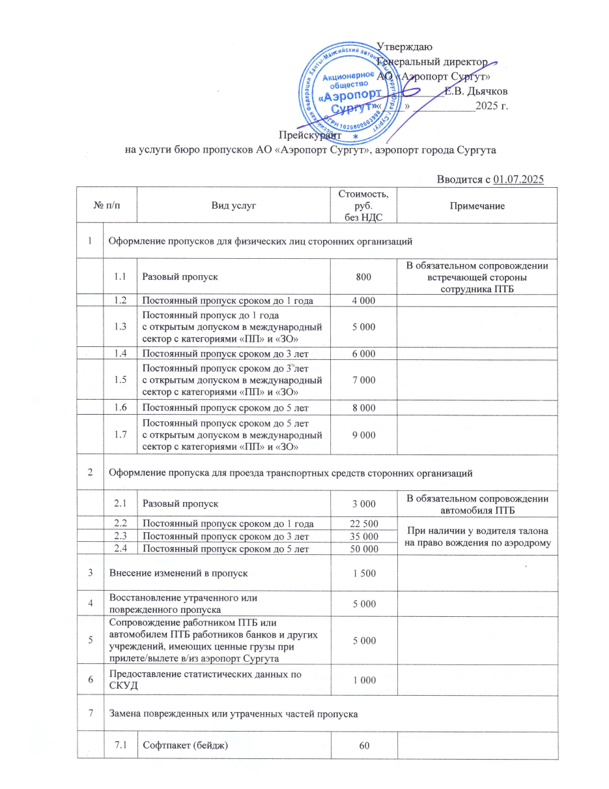

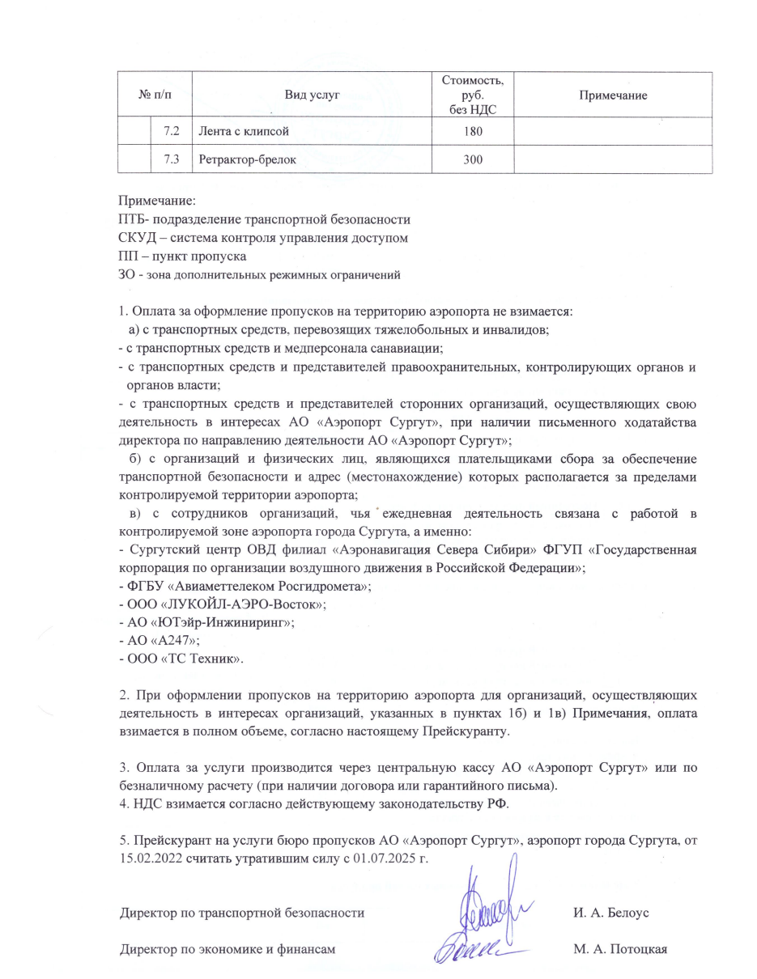
ПОДПИСИ СТОРОН:
Подрядчик:  ______________ /___________/  М.п. | Заказчик:  ______________ С.В. Прийма  М.п.
Приложение № 3
к Договору от _______№____________

Техническое задание

Формируется в соответствии с Техническим заданием настоящей Документации о закупке

ПОДПИСИ СТОРОН:

Подрядчик:  ______________ /___________/  М.п. | Заказчик:  ______________ С.В. Прийма  М.п.

Приложение № 4
к Договору от _______№____________
ФОРМА

Акт
приема-передачи демонтируемых электроматериалов
г. Сургут «___» ___________2026
АО «Аэропорт Сургут» в лице _______________, действующего на основании _________, с одной стороны,
и ____________________ (наименование Подрядчика), в лице ________________ (ФИО руководителя) действующего на основании _____________ с другой стороны, совместно именуемые «Стороны», составили настоящий Акт о нижеследующем:

1. Во исполнение Договора выполнения работ _____________ от "___"______ ____ г. № ___ Подрядчик передал, а Заказчик принял __________________, именуем__ в дальнейшем "Электроматериалы", в следующем количестве:

№ п/п | Наименование Электроматериалов | Единица измерения | Количество Электроматериалов
1
2
3
Итого

2. О Электроматериалы переданы Заказчику.
3. Стороны взаимных претензий не имеют.

4. Настоящий Акт составлен в 2 (двух) экземплярах, имеющих равную юридическую силу, по одному для каждой Стороны.

ПОДПИСИ СТОРОН:

Подрядчик:  ______________ /__________/  М.п. | Заказчик:  ______________ /____________/  М.п.

Форма Акта согласована:

______________ /________/ ______________ С.В. Прийма
М.П. М.П.

Приложение №5
к Договору от _______№____________

ФОРМА

Фирменный бланк Подрядчика

СПРАВКА
О количестве ОПП (отходов производства и потребления), вывезенных с территории объекта выполнения работ

В соответствие с договором от ___________ №_______________ при выполнении работ______________________ на объекте _______________________ ____________________________
наименование работ наименование объекта наименование организации

В период _________________________ ОПП _____________________.
период выполнения работ по договору не образовались/образовались

Вывезено на утилизацию с объектов Заказчика:
Наименование | Ед. изм. | количество
Отходы _______класса  опасности | тонны | __________

Руководитель Подрядчика _____________________________ /Ф.И.О./
Подпись

М.П.

Форма справки согласована.

/ПОДПИСИ СТОРОН:
Подрядчик:  _______________ /_____/  М.П. | Заказчик:  _________________/ Прийма С.В. /  М.П.

РАЗДЕЛ 7. ПОРЯДОК ОПРЕДЕЛНИЯ И ОБОСНОВАНИЯ НАЧАЛЬНОЙ (МАКСИМАЛЬНОЙ) ЦЕНЫ ДОГОВОРА ДЛЯ ПРОВЕДЕНИЯ КОНКУРЕНТНОЙ ЗАКУПКИ.

МЕТОД:  (указывается в соответствии со ст. 18 Положения о порядке проведения закупок товаров, работ, услуг для нужд АО «Аэропорт Сургут»). | проектно-сметный метод (прилагается)

Неотъемлемой частью настоящей Документации является локальный сметный расчет (смета) (rar-архив).

